**ЖЕТІСУ ОБЛЫСЫ**

**«ЖАС ҰРПАҚ» ЖАСТАР ҚОҒАМДЫҚ БІРЕЛСТІГІ**

**«Бастама» Азаматтық қоғамды дамытуға, оның ішінде үкіметтік емес ұйымдар қызметінің тиімділігін арттыруға жәрдемдесу тақырыбындағы**

**әлеуметтік жобасының қорытынды бағдарламалық есебі**

|  |  |
| --- | --- |
|  | « 15 » наурыз 2023 жыл  №9 Грант беру жөніндегі Келісімшарттың  № 8 Қосымшасы |

**Әлеуметтік жобаны және (немесе) әлеуметтік бағдарламаны іске**

**асыру қорытындылары бойынша қорытынды есеп**

1. **Үкіметтік емес ұйымның толық атауы:** «Жас Ұрпақ» жастар қоғамдық бірлестігі
2. **Үкіметтік емес ұйым басшысының тегі, аты, әкесінің аты (бар болса):** Калиева Бакыт Асановна
3. **Заңды мекен-жайы, байланыс телефоны:** Жетісу облысы, Талдықорған қаласы, «Шығыс» шағын ауданы, Шолохов көшесі, 5 үй, 87084013674
4. **Грантты іске асыру шеңберіндегі әлеуметтік жобаның, әлеуметтік бағдарламаның атауы (бағыт):** Ауылда азаматтық бастамаларды дамыту.
5. **Әлеуметтік жобаны және/немесе әлеуметтік бағдарламаны іске асыру кезеңінің басталу және аяқталу күні:** 15.03-24.11.2023ж.
6. **Грантты іске асыруға бөлінген қаражаттың жалпы сомасы:** 5 420 000 (бес миллион төрт жүз жиырма мың) теңге
7. **Әлеуметтік жоба шеңберіндегі іс-шараларды сипаттаңыз**

**1-міндет. Жергілікті жерлердегі тұрғындарды үкіметтік емес ұйымдардың жұмыстарына қатысу белсенділіктерін арттыруға, масылдықтан арылуға арналған 8 ақпараттық кездесу және семинартренинг өткізу**

*Сәуір-мамыр, 2023 ж.*

*1-Іс-шара* Ауыл тұрғындарымен ақпараттық кездесу(жергілікті тұрғындарға жоба туралы және оның мақсат, міндеті, сонымен қатар жергілікті ҮЕҰ қызметі, азаматтық бастамаларды қолдау және оны жүзеге асыру бойынша ынтымақтастық жұмыстарын жүргізу)

Жоба аясында Жетісу облысының 8 аудан орталықтарында ауыл аймақтарын әлеуметтік экономикалық мәселелерін шешу мақсатында жергілікті атқарушы ресми хат жолданды және аудан қала орталықтарында оның ішінде ауылдық аймақтарында кездесу ұйымдастырылды.

*Маусым, 2023 ж.*

*2 Іс шара* Ауыл тұрғындарынан сауалнама алу (тұрғындардан ҮЕҰ азаматтық бастамаларды жүзеге асырудағы рөлі мен маңызы, қажеттілігі туралы мониторинг жүргізу) Жоба аясында ауыл тұрғындарынан ҮЕҰ (үкіметтік емес ұйымдардың) және бастамашыл топтардың, тұрғындардың азаматтық бастамаларды жүзеге асырудағы рөлі мен маңызы, қажеттілігі туралы сауалнамаға қатысқан барлық 205 тұрғындар ауылдарда ҮЕҰ орта белсенділікпен жұмыс жасайтындығын және қазіргі уақытта ҮЕҰ мен азаматтық бастамаларды дамытуға арналған шаралар кешенін құру қажеттілігін көрсетеді. Ауыл тұрғындарының өзіндік мәселері бар екенін және оларды шешуде азаматтық қоғамның, жергілікті атқарушы органдардың әсері маңызды екенін көрсетті.

*Сәуір-мамыр, 2023 ж.*

*3 Іс шара* Психологиялық семинар-тренинг өткізу

(ауыл тұрғындарының жағымды эмоционалды көңіл-күйлерін қалыптастыру, түрлі қақтығыстарды алдын-алу, оңтайлы шешім   
Жетісу облысы 8 ауданның ауыл аймақтарының тұрғындарына өңіріміздің белгілі психолог, кәсіпкер мамандарыны жеке тұлғалық дамуы, және жеке тұлғалық қабілетін жетілдіру бойынша псхологиялық семинар-тренинг ұйымдастырылды.

**2 міндет. Азаматтық қоғамды дамытуға, оның ішінде үкіметтік емес ұйымдар қызметінің тиімділігін арттыруға бағытталған шағын гранттар байқауын өткізу**

*шілде-қараша, 2023 ж.*

*Іс шара* Шағын гранттар байқауын өткізу (ауылда немесе ауданда орналасқан ҮЕҰ арналған шағын гранттарды өткізу. Гранттардың негізгі міндеті – азаматтық бастамаларды қолдау және ҮЕҰ мен жергілікті тұрғындардың өзара ынтымақтастығын арттыру)

**3.міндет. «Әлеуметтік кәсіпкерлікті дамыту жолдары» тақырыбындағы кейстер байқауын өткізу.**

*Қараша, 2023 ж.*

*Іс шара* Үздік кейстер байқауы (ауыл тұрғындарына арналған әлеуметтік кәсіпкерлікті дамытудың инновациялық тетіктерін ұсынады.)

**4 міндет. «Өмірлік маңызы бар дағдыларды қалыптастыру» бағытындағы әдістемелік құрал әзірлеу және тарату.**

*Сәуір-мамыр, 2023 ж.*

*Іс-шара* ӨМД әдістемелік құралын (брошюра) әзірлеу, тарату. (психологиялық, моральдік этикалық нормалар, сондай-ақ, үкіметтік емес ұйымдар қызметінің тиімділігіне түсініктеме беру, жеке тұлға қалыптасуы жолындағы кеңестер, өзін-өзі дамыту, өзін-өзі басқару бойынша қағидалар, ұсынымдар жинақталады.) Барлығы 400 тұрғынға таратылды.

**5 міндет. «Үкіметтік емес ұйымдар және тұрғындардың белсенді әлеуеті» тақырыбындағы қорытынды форум өткізу**

*Қараша, 2023 ж.*

*Іс шара* Қорытынды форум өткізу. Форумда ҮЕҰ мүшелері, жергілікті атқарушы органдар, белсенді тұрғындар қатысады. Өзара ынтымақтастық құра отырып, тиімді жұмыс істеу механизмдерін ұсынады. Үздік кейстер, үздік жобалар марапатталды.

Жобаға қатысу арқылы тікелей қамту – 338 адам (Жетісу облысының ауыл тұрғындары), жанама қамту – 11 145 адам.

*Гранттық шарттың №3 қосымшасына (жобаның жан жақтық сипаттамасы) сәйкес жоспарланған индикаторларға қол жеткізу деңгейін, қатысушылардың күнін, орнын, санын көрсете отырып, әлеуметтік жобаны іске асыру шеңберінде жүргізілген барлық іс-шараларды егжей-тегжейлі сипаттау және талдау қажет.*

|  |  |  |  |  |  |  |  |  |  |
| --- | --- | --- | --- | --- | --- | --- | --- | --- | --- |
| **Жоба мақсаты:** | | Жергілікті жерлердегі ҮЕҰ үкіметтік емес ұйымдардың жұмыстарына тұрғындардың қатысу белсенділіктерін арттыру, масылдықтан арылуға, қақтығыстардың оңтайлы шешу жолдарын іздеуге, әлеуметтік кәсіпкерлікті дамытуға арналған үздік кейстерді анықтау, жобаға қатысушылардың (ӨМД өмірлік маңызды дағдыларын) қалыптастыру. | | | | | | | |
| **Жобаны іске асырудан қол жеткізілген нәтиже:** | | жергілікті қоғамдастықтың белсенді қатысуымен кемінде 200 тұрғын ҮЕҰ мүшелерімен тікелей байланыса отырып, өзара ынтымақтастық, іскерлік қарым-қатынас құрылады, сондай-ақ ақпараттық насихат жұмыстарымен қамтылады;  - 8 шағын грант ұйымдастырылады, жеңімпаздар әр шағын жобада 3 іс-шарадан кем емес және 25 адамнан кем емес мақсатты топпен жұмыс жасайды, жоспарлы тікелей қамту – 200 адам;  - кемінде 10 белсенді тұрғындар «ҮЕҰ-дың азаматтық қоғамды дамытудағы әлеуметтік рөлі» тақырыбындағы кейстерін ұсынады және ақпарат көздері арқылы таратылады;  - ауыл тұрғындарымен жұмыс жасайтын ҮЕҰ-ның жол картасы әзірленеді, 200 жоба қатысушыға таратылады;  - тұрғындардың белсенділігі мен өмір сүру деңгейінің трансформациялауға бағытталған «Өмірлік маңызы бар дағдыларды қалыптастыру»сауалнамалар алынып, кері байланыстар орнатылады , ақпараттық брошюралары тұрғындарға таратылады, жоба іс-шараларына мониторнг, талдау, бағалау жұмыстары жұргізіледі;  - жергілікті қоғамдастықтың белсенді қатысуымен кемінде 2 нақты проблеманы анықтау және шешу;  - жергілікті қоғамдастықтың түрлі мәселелерін шешу бойынша кемінде 2 тұрақты бастамашыл топ құру;  - азаматтардың жергілікті қоғамдастық проблемаларын шешуге қатысуының оң кейстерін (success story) әзірлеу. | | | | | | | |
| **Міндеті** | **Міндет аясындағы шаралар** | **Өткізу күні** | **Өткізу орны** | **Қатысушылар саны** | **Қысқа мерзімде қол жеткізілген нәтижелер (іс-шараларға)** | **Сандық және сапалық көрсеткіштер** | **Индикаторы** | | **Тиімділік** |
| **жоспар** | **факт** |
| **1-міндет.** Жергілікті жерлердегі тұрғындарды үкіметтік емес ұйымдардың жұмыстарына қатысу белсенділіктерін арттыруға, масылдықтан арылуға арналған 8 ақпараттық кездесу және семинартренинг өткізу | **Ауыл тұрғындарымен ақпараттық кездесу**  (жергілікті тұрғындарға жоба туралы және оның мақсат, міндеті, сонымен қатар жергілікті ҮЕҰ қызметі, азаматтық бастамаларды қолдау және оны жүзеге асыру бойынша ынтымақтастық жұмыстарын жүргізу) | cәуір – мамыр | Жетісу облысы  8 аудан | 200 | Жоба аясында 8 аудан 2 қала орталықтарының ауыл тұрғындарымен кездесу ұйымдастырып халыққа мемлекеттік бағдарламалар туралы және азаматтық бастамаларын ашуға мүмкіндіктеру туралы ақпараттық түсіндірмелі жұмыстары жүргізілді | Кездесетін ауыл тізімі мен күні белгіленген жоспарлы кестесі  Кездесу бағдарламасы  Кездесу туралы әлеуметтік желідегі хабарлама  Кездесу туралы фотоесеп және әлеуметтік желідегі ақпарат  Жалпы кездесулердің қорытынды бейнеролигі | 1  1  8  8  1 | 1  1  8  8  1 | Жоба туралы нақты ақпарат берілді |
|  | Ауыл тұрғындарынан сауалнама алу  (тұрғындардан ҮЕҰ азаматтық бастамаларды жүзеге асырудағы рөлі мен маңызы, қажеттілігі туралы мониторинг жүргізу) | маусым | Жетісу облысы  8 аудан | 200 | Ауыл тұрғындарының жеке қажеттіліктері және ауылдағы әлеуметтік экономикалық деңгейін анықталып әлеуметтік зерттеу жұмысының қорытындысы негізінде жергілікті атқарушы органдарына жіберілді | Ауыл тұрғындарынан алынатын сауалнама (электронды)  Аналитикалық есеп  Әлеуметтік желідегі ақпарат | 200  1  2 | 205  1  2 | ҮЕҰ мен ауылды дамытуда өзін-өзі басқару ұйымдары туралы ақпарат алынды. |
|  | Психологиялық семинар-тренинг өткізу (ауылтұрғындарының жағымды эмоционалды көңіл-күйлерін қалыптастыру, түрлі қақтығыстарды алдын-алу, оңтайлы шешім қабылдау бойынша кеңестер беру) | сәуір – мамыр | Жетісу облысы  8 аудан | 200 | Жоба аясында ауыл тұрғындарына психологиялық денсаулығын нығайту және түрлі қақтығыстардан алдын алу бойынша семинар-тренинг ұйымдастырылды. | 8 өңір бастамашыл топтары мен ҮЕҰ арналған психологиялық семинарлар (өткізу жоспары)  Семинардың бағдарламасы  Спикерлер туралы ақпарат  Фотосуреттер және әлеуметтік желіде семинарлар туралы ақпарат | 1  1  1  8 | 1  1  1  8 | ӨМД қалыптастыруда ауыл тұрғындарына психологиялық қолдау жүргізілді. |
| **2 міндет. Азаматтық қоғамды дамытуға, оның ішінде үкіметтік емес ұйымдар қызметінің тиімділігін арттыруға бағытталған шағын гранттар байқауын өткізу** | Шағын гранттар байқауын өткізу  (ауылда немесе ауданда орналасқан ҮЕҰ арналған шағын гранттарды өткізу. Гранттардың негізгі міндеті – азаматтық бастамаларды қолдау және ҮЕҰ мен жергілікті тұрғындардың өзара ынтымақтастығын арттыру) | сәуір-қараша | Жетісу облысы  8 аудан | 8 | Жоба аясында аудан және ауыл аймақтарын әлеуметтік экономикалық деңгейін арттыру және бос уақытын тиімді пайдалану, мемлекеттік қызметтерді алу бойынша 8 бағыт бойынша әлеуметтік жобаларын іске асырылды. | Шағын гранттарды беру туралы ережені бекіту  Шағын грант жобасы туралы әлеуметтік желі арқылы ақпараттау жұмыстары (хабарламалар)    Шағын грант жеңімпаздарын анықтайтын сараптау комиссиясының тізімі  Шағын гранттардың жеңімпаздарын анықтау хаттамасы  Шағын грант жеңімпаздарымен кездесу (zoom платформасы)  Шағын гранттармен орнатылатын келісім-шарт  Шағын гранттар туралы аралық және қорытынды есептері  Шағын грант жұмыстарына мониторинг жүргізу (мониторинг ақпарат)  Шағын грант нәтижелері туралы БАҚ беттеріне ақпарат беру  Шағын гранттардың іс-шаралары туралы әлеуметтік желіге ақпарат беру | 1  5  1  1  1  8  8  8  8  16 | 1  5  1  1  1  8  8  8  8  16 | Ауылды дамытуа жаңа бастамаларды қолдау және өз жобаларын жүзеге асыруға мүмкіндік берілді. |
| **3 міндет. «Әлеуметтік кәсіпкерлікті дамыту жолдары» тақырыбындағы кейстер байқауын өткізу.** | Үздік кейстер байқауы  (ауыл тұрғындарына арналған әлеуметтік кәсіпкерлікті дамытудың инновациялық тетіктерін ұсынады.) | қазан | Жетісу облысы  8 аудан | 10 | Ауылдың әлеуметтік экономикалық мәселелерін анықтау және жергілікті атқарушы органдарымен шешу жолдарын анықтау бойынша үздік кейстер байқауы ұйымдастырылды. Жеңіп алған 8 жеңімпаздың нәтижелерін тиісті жергілікті атқарушы органдарына ұсыныс ретінде берілді. | Үздік кейстер байқауының ережесі  Кейстер байқауы туралы әлеуметтік желіде ақпарат беру  Сараптау комиссиясының тізімі  Өтінімдер  Жеңімпаздарды анықтау туралы хаттама  Кейстер туралы әлеуметтік желі арқылы ақпарат беру | 1  3  1  10  кем емес  1  8 | 1  3  1  10  1  8 | Ауылдағы тұрғындардың елді мекен мәселелерін талқылауға қатыстыру. |
|  | ӨМД әдістемелік құралын (брошюра) әзірлеу, тарату.  (психологиялық, моральдік этикалық нормалар, сондай-ақ, үкіметтік емес ұйымдар қызметінің тиімділігіне түсініктеме беру, жеке тұлға қалыптасуы жолындағы кеңестер, өзін-өзі дамыту, өзін-өзі басқару бойынша қағидалар, ұсынымдар жинақталады.) | сәуір-қараша | Жетісу облысы  8 аудан | 400 | Жоба аясында өмірлік маңызы бар дағдыраны қалыптастыру бойынша ауыл аймақтарының тұрғындарына жеке тұлғалық дамуыа және жеке кәсібін ашу бойынша арнайы әдістемелік нұсқаулықтар әзірленіп өңірлік БАҚ, әлеуметтік парақшаларға жарияланды және жергілікті атқарушы органдарына таратылды. | ӨМД әдістемелік құралдың құрылымын бекіту, мазмұндау және бүктемелерді әзірлеу, көшірмелеу, тарату | 400 | 400 |  |
| 5 міндет. «Үкіметтік емес ұйымдар және тұрғындардың белсенді әлеуеті» тақырыбындағы қорытынды форум өткізу | Қорытынды форум өткізу.  (Форумда ҮЕҰ мүшелері, жергілікті атқарушы органдар, белсенді тұрғындар қатысады. Өзара ынтымақтастық құра отырып, тиімді жұмыс істеу механизмдерін ұсынады. Үздік кейстер, үздік жобалар марапатталады.) | қараша | Жетісу облысы  8 аудан | 25 | Форумда өңірдегі жергілікті атқарушы органдарының өкілдері, ауыл тұрғындары, жергілікті қауымдастық өкілдері қатысуымен өңірдегі ауылдағы әлеуметтік экономикалық бағытындағы мәселелерді шешу мақсатында форум ұйымдастырылды. Форум аясында қатысушылар ауылдағы әлеуметтік мәселелердің бар екенін және жергілікті атқарушы органдары мен жергілікті қауымдастықпен бірлесе отырып шешу қажет және арнайы ауылдағы әлеуметтік мәселелерді шешу үшін әлеуметтік тапсырыстар жобаларды болу аса маңызды т.б ұсыныстар жинақталып қарары шығарылды. | Форум бағдарламасы  Форумға қатысушылардың тізімі  Бейнесуреттер  Бейнеролик  Әлеуметтік желідегі ақпарат | 1  1  10  1  2 | 1  1   10  1  2 | Жоба қорытындыланды |

**Әлеуметтік жобаның әлеуметтік және экономикалық әсерлерін көрсететін кестені толтырыңы**

|  |  |  |  |  |
| --- | --- | --- | --- | --- |
|  | **Индикатор** | **Өлшем бірлігі** | **Жоспарланып отырған деңгей** | **Нақты деңгей** |
| 1. | Тікелей бенефициарлар саны, оның ішінде: | адам | 200 | 338 |
|  | халықтың әлеуметтік осал топтарынан | адам |  |  |
| 2. | Жанама бенефициарлар саны (БАҚ-та жариялау есебінен) | адам | 10 000 | 11 445 |
| 3. | Штаттық қызметкерлердің саны | адам | 3 | 3 |
| 4. | Тартылған мамандар саны, оның ішінде: | адам | - | - |
|  | *халықтың әлеуметтік осал топтарынан* | адам |  |  |
| 5. | Қамтылған ҮЕҰ саны | Ұйым | 2 | 2 |
| 6. | Гранттың жалпы сомасынан еңбекақы төлеу қоры | теңге | 1 440 000 | 1 440 000 |
| 7. | Салықтар (ӘС, ӘА, МӘМС (штаттық қызметкерлердің ғана)) | теңге | - | - |
| 8. | Экономикаға қосқан үлес (тауарлар мен қызметтерді сатып алу | теңге | 2 381 400 | 2 381 400 |
| 9. | Әлеуметтік жоба серіктестерінің саны (заңды және / немесе жеке тұлғалар) | ұйым/адам | - | - |

**Жоба бойынша жоспардан ауытқу негіздемелерін сипаттаңыз:** ауытқу орын алмады.

**2. Мақсатқа жету (фактілерді сипаттау және мақсатқа жету туралы дәлелдерді көрсету):**

Жергілікті жерлердегі ҮЕҰ үкіметтік емес ұйымдардың жұмыстарына тұрғындардың қатысу белсенділіктерін арттыру, масылдықтан арылуға, қақтығыстардың оңтайлы шешу жолдарын іздеуге, әлеуметтік кәсіпкерлікті дамытуға арналған үздік кейстерді анықтау, жобаға қатысушылардың (ӨМД өмірлік маңызды дағдыларын) қалыптастыру аясында кешенді іс-шаралар ұйымдастырылды. 8 кездесу, 8 психологиялық тренинг, шағын грант байқауы арқылы 8 грант берілді, кейс байқауы жарияланып 10 қатысушы қатысты. Жалпы 338 ауыл тұрғыны қамтамасыз етілді.

**3. Әлеуметтік жобаны аяқтау және/немесе іске асыру барысында болған әлеуметтік және басқа да өзгерістерді өлшеу**

*(жоба алдындағы жағдайды және жоба аяқталған кездегі жағдайды, жоба шеңберіндегі проблемалар мен міндеттерді шешу дәрежесін салыстыру):*

*Табыс тарихы» - бұл әлеуметтік жобаның қандай да бір нақты жағдайда (белгілі бір қызмет алушының өмірінде)қалай көмектескенінің қысқаша (5-8 сөйлем) мысалы;*

*Табыс туралы әңгімелер жарияланымдарда, сондай-ақ әлеуметтік жобаның нәтижелерін ұзақ мерзімді бақылау үшін қолданыла алады. Табыстың қысқаша тарихы келесі бөлімдерден тұруы керек: әлеуметтік жобаның басындағы жағдай;*

*әлеуметтік жобаның жағдайға әсері әсердің нәтижесі.*

*Сондай-ақ, табыс тарихында белгілі бір қызмет алушының байланыс деректерін қоса отырып, оның кері байланысы болғаны жөн*

|  |  |  |  |  |  |
| --- | --- | --- | --- | --- | --- |
| **№** | **Жоба атауы** | **Жоба жетекшісі** | **Аудан/қала** | **Байланысты телефоны** | **Жоба жетістігі** |
| 1 | **«**Мейірімге толы дүңгіршектер» | Сымханов Ербол Абдикаримович | Ақсу ауданы, Жансүгіров ауылы | 8 778 879 06 54 | Жоба барысында Ақсу ауданы, Жансүгіров ауылына киім дүңгіршектері арқылы тұрғындарды мейірімділікке, бір-бірне деген көмек көрсетуге шақырды. Өзара ынтымақатстық пен ҮЕҰ қоғамға оң әсері байқалды. |
| 2 | Мамандыққа бағдар» дұрыс әрі қажетті маманықты бірге таңдаймыз. | Есжанов Алмас | Көксу ауданы, Еңбекшіқазақ ауылы | 8 701 811 33 31 | Еңбекшіқазақ ауылының жоғары сынып оқушыларына профориентациялық жұмыстарды жүргізіп, болашақта ауылға қажетті мамандықтарды оқуға және ауылды дамытуға шақырды. |
| 3 | «Таза ауыл» әлеуметтік жобасы | Жаңабай Абылай Айдарұлы | Ақсу ауданы, Қызылағаш ауылы | 8 707 410 92 93 | Ақсу ауылының тұрғындарын көшелерін таза ұстауға және орталықта орналасқан мектеп маңайына тазалық жасауға шақырды. |
| 4 | Жақсылық жасап жарысайық | Жаксикельдинов Бахтияр Валиханович | Көксу ауданы | 8 778 190 07 09 | ҮЕҰ ауыл жастарын еріктілікке шақырып, қарт және егде адамдарға қамқорлық көрсетті. |
| 5 | «Қорғансыз қарттарға көмек» | Әлқуат Руслан | Текелі қаласы, Рудник ауылы | 8 747 769 36 93 | Жоба жетекшісі және бастамашыл топ мүшелері ауылдың қарт тұрғындарының бақшаларын тырмалап, келесі жылға дайындық жұмыстарын жүргізді. |
| 6 | Кедергісіз орта құру | Ерланқызы Мөлдір | Талдықорған қаласы, Еркін ауылы | 8 775 039 58 50 | Еркін ауыл тұрғындарына цифрлық сауаттылықты арттыруға бағытталған кеңес беру жүргізді. |
| 7 | Өзінді ӨзгерIS | Болат Бауржан | Алакөл ауданы, Еңбекші ауылы | 8 777 294 22 12 | Еңбекші ауылының тұрғындарына спорттық және бос уақыттарын тиімді ұйымдастыру бойынша іс-шаралар өткізді. |
| 8 | Отбасының бақыт терегі | Исагалиева Маржан | Қаратал ауданы Бастоби ауылы | 8 707 712 11 73 | Бастоби ауылындағы отбасылық құндылықтарын жетілдіру негізінде осал топтарындағы отбасыларының мүшелерінің жеке тұлғалық, кәсіби дамуына жәрдемдесу бойынша кешенді іс-шараларын ұйымдастырды. |

**4. Әлеуметтік жобаға қатысушылар бөлінісіндегі статистикалық ақпарат (аралық бағдарламалық есепті ұсыну сәтінде):**

**Гендерлік көрсеткіш:**

|  |  |  |
| --- | --- | --- |
| **Барлық қатысушылар саны** | **Ерлер** | **Әйелдер** |
| 338 | 86 | 252 |

**Санаттар бойынша әлеуметтік мәртебе:**

|  |  |  |  |  |  |  |  |  |  |  |
| --- | --- | --- | --- | --- | --- | --- | --- | --- | --- | --- |
| **Бүкіл жобаға қатысушылар саны** | **Балалар (оның ішінде мүгедек балалар)** | **Жастар** | **Мемлекеттік қызметшілер** | **Бюджеттік ұйым жұмысшылары** | **Мүгедектер** | **Жасы үлкен адамдар (50 жастан және одан жоғары), оның ішінде:** | **Жұмыссыздар** | **Қоғамдық ұйымдардың өкілдері** | **Бизнес-сектор өкілдері** | **Басқа санаттар** |
| 338 | - | 140 | 3 | 146 | - | 24 | 25 |  |  |  |

**Жас көрсеткіші:**

|  |  |  |  |  |  |  |  |
| --- | --- | --- | --- | --- | --- | --- | --- |
| **Бүкіл жобаға қатысушылар саны** | **13-16 жас** | **17-22 жас** | **23-27 жас** | **28-32 жас** | **33-45 жас** | **46-58 жас** | **59 жас және жоғары** |
| 338 | - | 121 | 69 | 78 | 46 | 18 | 6 |

**5. Әлеуметтік жоба нәтижесі:**

* *жобаны іске асыру барысында шешілетін проблемаға оның ұзақ мерзімді әсері (жобадан туындаған қандай да бір саладағы болжамды оң/теріс өзгерістерді негіздеу): жоба жоғары деңгейде сәтті аяқталды деп толық айтуға болады. Ауыл тұрғындарын белсенділікке шақыру және жергілікті өзін-өзі басқару ұйымдары мен ҮЕҰ арасында оңтайлы байланыс орнатылды. Жергілікті жерлерде мәселелердің шешілуі бойынша кейстер әзірленіп, бастамашыл топтар өздерінің идеяларын жүзеге асырды.*
* *әлеуметтік жобаның/әлеуметтік бағдарламаның тұрақтылығы: жоба тұрақтылық сипат алды, ауыл бастамашыл топтары өздерінің ҮЕҰ ашады және болашақта мемелкеттік бағдарламалар мен гранттарды жүзеге асыруға ынталы.*
* *іске асырылған жобаның әлеуметтік-экономикалық әсері: жергілікті бастамашыл топтар өздерінің жобаларын жүзеге асыру барысында жеке кәсіпкерлерді тартты және жалпы жоба аясында экономикаға үлес қосуы жалпы жоба құнының 50%-ынан асты.*

1. **Әлеуметтік жобаны іске асыруға қолдау көрсеткен серіктестердің (егер бар болса), билік органдарының, құрылымдардың үлесін талдау: оларды тарту қаншалықты қажет болды, бұл әлеуметтік жобаны қалай күшейтті, қандай сабақтар алынды, өзара іс-қимылды жалғастыру қалай жоспарлануда?**
2. **Әлеуметтік жобаның серіктестері**

Жобаны іске асыруға тікелей қатысатын, қызметі жобаның нәтижелеріне әсер етуі мүмкін ұйымдар. Серіктестерге логистика, тамақтану, жол жүру және т.б. бойынша қызмет көрсететін жеткізушілер жатпайды.

|  |  |  |  |
| --- | --- | --- | --- |
| **Ұйым атауы /Серіктестіктің**  **Т.А.Ә.** | **Жобадағы орны** | **Ұйымның, серіктестіктің байланыс деректері** | **Ескерту** |
| Жетісу облысының қоғамдық даму басқармасы | барлық өңірлердегі аудандық қоғамдық даму саясат бөлімдеріне ақпараттық хат берілді, арнайы бағдарламамен таныстырылды, жергілікті тұрғындар мен ҮЕҰ өткізілетін шаралардың орны мен күні келісілді. | +7 (7282) 41 22 12 |  |

**Осы әлеуметтік жобаның жалғасы болуы мүмкін болашақ әлеуметтік жобалар тақырыбына ұсыныстар:**

|  |  |  |  |  |  |  |
| --- | --- | --- | --- | --- | --- | --- |
| **№** | **Мемлекеттік грант саласы** | **Мемлекеттік гранттың ұсынылатын басым бағыты** | **Грантты іске асыру шешуі тиіс мәселенің қысқаша сипаттамасы** | **Қаржыландыру көлемі (мың теңге)** | **Грант түрі** | **Күтілетін нәтижелер** |
| **-** | **-** | - | - | - | **-** | **-** |

**Мемлекеттік органдар үшін әлеуметтік жобаны іске асыру қорытындылары бойынша нақты практикалық ұсынымдарды көрсетіңіз.**

|  |  |  |
| --- | --- | --- |
| **Мемлекеттік органдар** | **Ұсынымдар** | **Әзірленген ұсынымдарды жіберу туралы хаттың нөмірі мен күні**  ***(хаттардың көшірмелерін қосымшаларымен бірге осы есеппен ұсыну қажет)*** |
| - | - | - |

**Есептегі беттердің жалпы саны: 14**

  __________________/____________/ ____________________

**Грант алушы:**

**«Жас Ұрпақ» жастар қоғамдық бірелстігінің төрағасы**/____________/ **Б.Калиева**

Толтырылған күні 24.11.2023 жылы

Мөрдің орны

**ЖЕТІСУ ОБЛЫСЫ**

**«ЖАС ҰРПАҚ» ЖАСТАР ҚОҒАМДЫҚ БІРЕЛСТІГІ**

**2 міндет. Азаматтық қоғамды дамытуға, оның ішінде үкіметтік емес ұйымдар қызметінің тиімділігін арттыруға бағытталған шағын гранттар байқауын өткізу**

**Іс-шара: Шағын гранттар байқауын өткізу**

*(ауылда немесе ауданда орналасқан ҮЕҰ арналған шағын гранттарды өткізу. Гранттардың негізгі міндеті – азаматтық бастамаларды қолдау және ҮЕҰ мен жергілікті тұрғындардың өзара ынтымақтастығын арттыру)*

**Бастама жобасы бойынша шағын гранттар жеңімпаздары тізімі**

|  |  |  |  |  |
| --- | --- | --- | --- | --- |
| **№** | **Үкіметті емес үйым/бастамашыл топ атауы** | **Жоба жетекшісі** | **Келісім шарт** | **Жоба атауы** |
| 1 | «Өмір нұры» ақпараттық қоғамдық бірлестігі | Сымханов Ербол Абдикаримович | ШГ 01 | **«**Мейірімге толы дүңгіршектер» |
| 2 | Бастамашыл топ Есжанов Алмас | Есжанов Алмас | ШГ 02 | «Мамандыққа бағдар» дұрыс әрі қажетті маманықты бірге таңдаймыз. |
| 3 | Бастамашыл топ Жаңабай Абылай Айдарұлы | Жаңабай Абылай Айдарұлы | ШГ 03 | «Таза ауыл» әлеуметтік жобасы |
| 4 | «Жетісу облысының «Жер жаннаты – Жетісудың Ұланы» балалар мен жасөспірімдер ұйымы» жастар қоғамдық бірлестігі | Жаксикельдинов Бахтияр Валиханович, | ШГ 04 | Жақсылық жасап жарысайық |
| 5 | Бастамашыл топ Әлқуат Руслан | Әлқуат Руслан | ШГ 05 | «Қорғансыз қарттарға көмек» |
| 6 | Бастамашыл топ Ерланқызы Мөлдір | Ерланқызы Мөлдір | ШГ 06 | Кедергісіз орта құру |
| 7 | Бастамашыл топ Болат Бауржан | Болат Бауржан | ШГ 07 | Өзінді ӨзгерIS |
| 8 | Бастамашыл топ Исагалиева Маржан | Исагалиева Маржан | ШГ 08 | Отбасының бақыт терегі |

**ШАҒЫН ГРАНТ**

**Грант алушы:** «Өмір нұры» ақпараттық қоғамдық бірлестігі

**Жоба тақырыбы: «**Мейірімге толы дүңгіршектер»

**ҚОРЫТЫНДЫ БАҒДАРЛАМАЛЫҚ ЕСЕП**

|  |  |
| --- | --- |
| **Грант беруші:** | **Жас Ұрпақ" жастар қоғамдық бірлестігі** |
| **Грант тақырыбы:** | Мейірімге толы дүңгіршектер» |
| **Грант сомасы:** | **200 000 (екі жүз мың) теңге** |

Іс-шараны сипаттаңыз:

1. **Орындалған жұмыс туралы мәлімет**

|  |  |  |  |  |  |  |  |
| --- | --- | --- | --- | --- | --- | --- | --- |
| **№** | **Іс-шара атауы** | **Іс-шара мерзімі** | **Қатысушылар саны** | **Сандық және сапалық индикаторлар** | **Индикаторлар** | | **Индикаторлар** |
| **жоспар** | **нақты** |
| 1 | Киімдерді жинау | тамыз айы 2023 жылы | 20 | Хабарландыру  Әлеуметтік жариялымдары  Киімдерді қабылдау пунк ережесі  Киімдерді қабылдау бойынша журналы  Әлеуметтік желі жариялымдары  Фотосуреттер | 1  2  1  1  2  4 | 1  2  1  1  2  4 |  |
| 2 | Тазалау қалпына келтіру | қыркүйек айы  2023жылы | 50 | Тазалай жұмысының бағдарламасы  Кесте   Фотосуреттер  Қатысушылардың тізімі  Қатысушылардың саны  Фотосуреттер  Әлеуметтік желі жариялымдары | 1  1  4  1  50  4  2 | 1  1  4  1  60  4  2 |  |
| 3 | Киімдерді тарату | қыркүйек қазан  2023 жылы | 78 | Хабарландыру  Әлеуметтік желідегі жариялымдары | 1  2 | 1  2 |  |

**2. Шағын гранттың әлеуметтік және экономикалық әсерлерін көрсететін кестені толтырыңыз**

|  |  |  |  |  |
| --- | --- | --- | --- | --- |
|  | **Индикатор** | **Өлщем бірлігі** | **Жоспарлы көрсеткіш** | **Нақты көрсеткіш** |
| 1. | Тікелей бенефициарлардың саны, соның ішінде: | адам | 148 | 148 |
|  | халықтың әлеуметтік осал санаттарынан | адам | - | - |
| 2. | Жанама бенефициарлардың саны (БАҚ-та жариялануына байланысты) | адам | 100 | 100 |
| 03. | Толық жұмыс істейтін қызметкерлер саны | адам | 2 | 2 |
| 4. | Қатысқан мамандар саны, оның ішінде: | адам | 2 | 2 |
|  | халықтың әлеуметтік осал санаттарынан | адам | - | - |
| 5. | Әлеуметтік жоба серіктестерінің саны (заңды және/немесе жеке тұлғалар) | адам | 2 | 2 |

***3. Шағын гранттың табысты тарихына мысал келтіріңіз?***

*«Табысты тарихы» - бұл әлеуметтік жобаның кез келген нақты жағдайда (белгілі бір адамның өмірінде) қалай көмектескенінің қысқаша (5-8 сөйлем) мысал*

**4. Жобаға қатысушылар бойынша статистикалық ақпарат:**

**Гендерлік көрсеткіш:**

|  |  |  |
| --- | --- | --- |
| **Жобаға қатысушылардың жалпы саны** | **Ер** | **Әйел** |
| 148 | 51 | 97 |

**Санат бойынша әлеуметтік мәртебе:**

|  |  |  |  |  |  |  |  |  |  |  |
| --- | --- | --- | --- | --- | --- | --- | --- | --- | --- | --- |
| **Бүкіл жобаға қатысушылар саны** | **Балалар (оның ішінде мүгедек балалар)** | **Жастар** | **Мемлекеттік қызметшілер** | **Бюджеттік ұйым жұмысшылары** | **Мүгедектер** | **Жасы үлкен адамдар (50 жастан және одан жоғары), оның ішінде:** | **Жұмыссыздар** | **Қоғамдық ұйымдардың өкілдері** | **Бизнес-сектор өкілдері** | **Басқа санаттар** |

**Жас көрсеткіші:**

|  |  |  |  |  |  |  |  |
| --- | --- | --- | --- | --- | --- | --- | --- |
| **Бүкіл жобаға қатысушылар саны** | **13-16 жас** | **17-22 жас** | **23-27 жас** | **28-32 жас** | **33-45 жас** | **46-58 жас** | **59 жас және жоғары** |
| 148 |  |  | 24 | 33 | 42 | 19 | 30 |

**5. Әлеуметтік жоба нәтижесі:**

*\* көрсетілген нысаналы топтардың әлеуметтік жобаны іске асыру барысында алған нақты нәтижелері (сандық көрсеткіштерді, сапалық өзгерістерді сипаттай отырып):*

*\* жобаны іске асыру барысында шешілетін проблемаға оның ұзақ мерзімді әсері (жобадан туындаған қандай да бір саладағы болжамды оң/теріс өзгерістерді негіздеу*

*\* әлеуметтік жобаның/әлеуметтік бағдарламаның тұрақтылығы*

|  |  |  |  |
| --- | --- | --- | --- |
| **Ұйым атауы /Серіктестіктің**  **Т.А.Ә.** | **Жобадағы орны** | **Ұйымның, серіктестіктің байланыс деректері** | **Ескерту** |
| Ақсу ауданының ішкі саясат, мәдениет, тілдерді дамыту және спорт бөлімі | Жоба үйлестіру және ұйымдастыру | Ішкі саясат бөлімінің басшысы Қасымбеков Нұрбол Нұрбекұлы  8(72832) 2-14-12 |  |
| "Ақсу өңірі" ЖШС | Жоба үйлестіру және ұйымдастыру | Директоры  "Қасымбекова Ляззат Қалмұханбетқызы 8 (72832) 2-11-61 |  |

**ШАҒЫН ГРАНТ**

**Грант алушы:** Бастамашыл топ Есжанов Алмас

**Жоба тақырыбы:** «Мамандыққа бағдар» дұрыс әрі қажетті маманықты бірге таңдаймыз.

**ҚОРЫТЫНДЫ БАҒДАРЛАМАЛЫҚ ЕСЕП**

|  |  |
| --- | --- |
| **Грант беруші:** | **Жас Ұрпақ" жастар қоғамдық бірлестігі** |
| **Грант тақырыбы:** | «Мамандыққа бағдар» ұрыс әрі қажетті маманықты бірге таңдаймыз. |
| **Грант сомасы:** | **200 000 (екі жүз мың) теңге** |

Іс-шараны сипаттаңыз:

1. **Орындалған жұмыс туралы мәлімет**

|  |  |  |  |  |  |  |  |
| --- | --- | --- | --- | --- | --- | --- | --- |
| **№** | **Іс-шара атауы** | **Іс-шара мерзімі** | **Қатысушылар саны** | **Сандық және сапалық индикаторлар** | **Индикаторлар** | | **Индикаторлар** |
| **жоспар** | **нақты** |
| 1 | «Мамандықтар әлеміне саяхат» кеңес беру | тамыз  қыркүйек  2023 ж | 100 | Кеңес беру бағдарламасы  Кеңес беру кестесі  Кеңес беруші туралы мәлімет  Кеңес алушылардың тіркеу журналы  Әлеуметтік желі жариялымдардың саны  Фотосуреттер | 1  1  1  1  1  4 | 1  1  1  1  1  4 |  |
| 2 | « Менің таңдауым дұрыс па?» психологиялық тренинг | қазан-  2023 ж | 70 | Тренинг бағдарламасы    Тренинг тұжырымдамасы   Қатысушылардың тізімі  Қатысушылардың саны   Әлеуметтік желі жариялымдары  Фотосуреттеры |  |  |  |
| 1 | Жоба іске асыру бойынша БАҚ және әлеуметтік парақшалар арқылы ұйымдастыру | тамыз-қазан  2023 ж | 200 | Ақпараттық көздері    Қамтылуы аймағы    Әлеуметтік желідегі жариялымдары |  |  |  |

**2. Шағын гранттың әлеуметтік және экономикалық әсерлерін көрсететін кестені толтырыңыз**

|  |  |  |  |  |
| --- | --- | --- | --- | --- |
|  | **Индикатор** | **Өлщем бірлігі** | **Жоспарлы көрсеткіш** | **Нақты көрсеткіш** |
| 1. | Тікелей бенефициарлардың саны, соның ішінде: | адам | 170 | 170 |
| 0 | халықтың әлеуметтік осал санаттарынан | адам | - | - |
| 2. | Жанама бенефициарлардың саны (БАҚ-та жариялануына байланысты) | адам | 200 | 200 |
| 03. | Толық жұмыс істейтін қызметкерлер саны | адам | 4 | 4 |
| 4. | Қатысқан мамандар саны, оның ішінде: | адам | 2 | 2 |
|  | халықтың әлеуметтік осал санаттарынан | адам | - | - |
| 5. | Әлеуметтік жоба серіктестерінің саны (заңды және/немесе жеке тұлғалар) | адам | 2 | 2 |

***3. Шағын гранттың табысты тарихына мысал келтіріңіз?***

*«Табысты тарихы» - бұл әлеуметтік жобаның кез келген нақты жағдайда (белгілі бір адамның өмірінде) қалай көмектескенінің қысқаша (5-8 сөйлем) мысал*

**4. Жобаға қатысушылар бойынша статистикалық ақпарат:**

**Гендерлік көрсеткіш:**

|  |  |  |
| --- | --- | --- |
| **Жобаға қатысушылардың жалпы саны** | **Ер** | **Әйел** |
| 170 | 47 | 123 |

**Санат бойынша әлеуметтік мәртебе:**

|  |  |  |  |  |  |  |  |  |  |  |
| --- | --- | --- | --- | --- | --- | --- | --- | --- | --- | --- |
| **Бүкіл жобаға қатысушылар саны** | **Балалар (оның ішінде мүгедек балалар)** | **Жастар** | **Мемлекеттік қызметшілер** | **Бюджеттік ұйым жұмысшылары** | **Мүгедектер** | **Жасы үлкен адамдар (50 жастан және одан жоғары), оның ішінде:** | **Жұмыссыздар** | **Қоғамдық ұйымдардың өкілдері** | **Бизнес-сектор өкілдері** | **Басқа санаттар** |

**Жас көрсеткіші:**

|  |  |  |  |  |  |  |  |
| --- | --- | --- | --- | --- | --- | --- | --- |
| **Бүкіл жобаға қатысушылар саны** | **13-16 жас** | **17-22 жас** | **23-27 жас** | **28-32 жас** | **33-45 жас** | **46-58 жас** | **59 жас және жоғары** |
| 170 | 123 | 47 |  |  | 32 |  |  |

**5. Әлеуметтік жоба нәтижесі:**

*\* көрсетілген нысаналы топтардың әлеуметтік жобаны іске асыру барысында алған нақты нәтижелері (сандық көрсеткіштерді, сапалық өзгерістерді сипаттай отырып):*

*\* жобаны іске асыру барысында шешілетін проблемаға оның ұзақ мерзімді әсері (жобадан туындаған қандай да бір саладағы болжамды оң/теріс өзгерістерді негіздеу*

*\* әлеуметтік жобаның/әлеуметтік бағдарламаның тұрақтылығы* Жоба аяқталғаннан кейін өзгеде гранттық ұйымдарға жобаны ұсыну және Білім бөлімдерімен келіссөздер жүргізу.

|  |  |  |  |
| --- | --- | --- | --- |
| **Ұйым атауы /Серіктестіктің**  **Т.А.Ә.** | **Жобадағы орны** | **Ұйымның, серіктестіктің байланыс деректері** | **Ескерту** |
| Көксу ауданының ішкі саясат, мәдениет, тілдерді дамыту және спорт бөлімі | Жоба үйлестіру және ұйымдастыру | Бөлім басшысы  Қисметов Азамат Болатұлы  8 (72838) 2-02-47 |  |
| Көксу ауданы Балпық ауылдық округінің әкімшілігі |  | Қожабеков Төлеген Культжаханұлы  8 (72838) 2-06-12 |  |

**ШАҒЫН ГРАНТ**

**Грант алушы:** Бастамашыл топ Жаңабай Абылай Айдарұлы

**Жоба тақырыбы:** «Таза ауыл» әлеуметтік жобасы

**ҚОРЫТЫНДЫ БАҒДАРЛАМАЛЫҚ ЕСЕП**

|  |  |
| --- | --- |
| **Грант беруші:** | **Жас Ұрпақ" жастар қоғамдық бірлестігі** |
| **Грант тақырыбы:** | «Таза ауыл» әлеуметтік жобасы |
| **Грант сомасы:** | **200 000 (екі жүз мың) теңге** |

Іс-шараны сипаттаңыз:

1. **Орындалған жұмыс туралы мәлімет**

|  |  |  |  |  |  |  |  |
| --- | --- | --- | --- | --- | --- | --- | --- |
| **№** | **Іс-шара атауы** | **Іс-шара мерзімі** | **Қатысушылар саны** | **Сандық және сапалық индикаторлар** | **Индикаторлар** | | **Индикаторлар** |
| **жоспар** | **нақты** |
| 1 | Жоба туралы ақпараттық түсініру жұмыстарын жүргізу | қыркүйек айы 2023 жылы | 50 | Түсіндірмелі жұмыстың бағдарламасы  Түсіндірмелі жұмыстың кестесі    Қатысушылардың тізімі  Қатысушылардың саны  Фотосуреттер  Әлеуметтік желі жариялымдары | 1  1  1  50  2  2 | 1  1  1  50  2  5 |  |
| 2 | « Таза ауыл» акциясы |  | 50 | Акция бағдарламасы  Қатысушылардың саны  Қатысушылардың тізімі   Фотосуреттер  Әлеуметтік желідегі жариялымдары | 1  50  4  2 | 1  50 |  |

**2. Шағын гранттың әлеуметтік және экономикалық әсерлерін көрсететін кестені толтырыңыз**

|  |  |  |  |  |
| --- | --- | --- | --- | --- |
|  | **Индикатор** | **Өлщем бірлігі** | **Жоспарлы көрсеткіш** | **Нақты көрсеткіш** |
| 1. | Тікелей бенефициарлардың саны, соның ішінде: | адам | 100 | 100 |
|  | халықтың әлеуметтік осал санаттарынан | адам |  |  |
| 2. | Жанама бенефициарлардың саны (БАҚ-та жариялануына байланысты) | адам | 150 | 150 |
| 3. | Толық жұмыс істейтін қызметкерлер саны | адам |  |  |
| 4. | Қатысқан мамандар саны, оның ішінде: | адам |  |  |
|  | халықтың әлеуметтік осал санаттарынан | адам |  |  |
| 5. | Әлеуметтік жоба серіктестерінің саны (заңды және/немесе жеке тұлғалар) | адам |  |  |

***3. Шағын гранттың табысты тарихына мысал келтіріңіз?***

*«Табысты тарихы» - бұл әлеуметтік жобаның кез келген нақты жағдайда (белгілі бір адамның өмірінде) қалай көмектескенінің қысқаша (5-8 сөйлем) мысал*

**4. Жобаға қатысушылар бойынша статистикалық ақпарат:**

**Гендерлік көрсеткіш:**

|  |  |  |
| --- | --- | --- |
| **Жобаға қатысушылардың жалпы саны** | **Ер** | **Әйел** |
| 100 | 37 | 63 |

**Санат бойынша әлеуметтік мәртебе:**

|  |  |  |  |  |  |  |  |  |  |  |
| --- | --- | --- | --- | --- | --- | --- | --- | --- | --- | --- |
| **Бүкіл жобаға қатысушылар саны** | **Балалар (оның ішінде мүгедек балалар)** | **Жастар** | **Мемлекеттік қызметшілер** | **Бюджеттік ұйым жұмысшылары** | **Мүгедектер** | **Жасы үлкен адамдар (50 жастан және одан жоғары), оның ішінде:** | **Жұмыссыздар** | **Қоғамдық ұйымдардың өкілдері** | **Бизнес-сектор өкілдері** | **Басқа санаттар** |

**Жас көрсеткіші:**

|  |  |  |  |  |  |  |  |
| --- | --- | --- | --- | --- | --- | --- | --- |
| **Бүкіл жобаға қатысушылар саны** | **13-16 жас** | **17-22 жас** | **23-27 жас** | **28-32 жас** | **33-45 жас** | **46-58 жас** | **59 жас және жоғары** |
| 100 | 31 | 42 | 27 |  |  |  |  |

**5. Әлеуметтік жоба нәтижесі:**

*\* көрсетілген нысаналы топтардың әлеуметтік жобаны іске асыру барысында алған нақты нәтижелері (сандық көрсеткіштерді, сапалық өзгерістерді сипаттай отырып):*

*\* жобаны іске асыру барысында шешілетін проблемаға оның ұзақ мерзімді әсері (жобадан туындаған қандай да бір саладағы болжамды оң/теріс өзгерістерді негіздеу*

*\* әлеуметтік жобаның/әлеуметтік бағдарламаның тұрақтылығы*

|  |  |  |  |
| --- | --- | --- | --- |
| **Ұйым атауы /Серіктестіктің**  **Т.А.Ә.** | **Жобадағы орны** | **Ұйымның, серіктестіктің байланыс деректері** | **Ескерту** |
| Ақсу ауданының ішкі саясат, мәдениет, тілдерді дамыту және спорт бөлімі |  | Ішкі саясат бөлімінің басшысы  Қасымбеков Нұрбол Нұрбекұлы  8(72832) 2-14-12 |  |
| Қызылағаш ауылдық округі әкімінің аппараты |  | Самихов Айдар Серікұлы  8(72832) 25-3-10 |  |

**ШАҒЫН ГРАНТ**

**Грант алушы:** «Жетісу облысының «Жер жаннаты – Жетісудың Ұланы» балалар мен жасөспірімдер ұйымы» жастар қоғамдық бірлестігі

**Жоба тақырыбы:** Жақсылық жасап жарысайық

**ҚОРЫТЫНДЫ БАҒДАРЛАМАЛЫҚ ЕСЕП**

|  |  |
| --- | --- |
| **Грант беруші:** | **Жас Ұрпақ" жастар қоғамдық бірлестігі** |
| **Грант тақырыбы:** | «Жақсылық жасап жарысайық» |
| **Грант сомасы:** | **200 000 (екі жүз мың) теңге** |

Іс-шараны сипаттаңыз:

1. **Орындалған жұмыс туралы мәлімет**

|  |  |  |  |  |  |  |  |
| --- | --- | --- | --- | --- | --- | --- | --- |
| **№** | **Іс-шара атауы** | **Іс-шара мерзімі** | **Қатысушылар саны** | **Сандық және сапалық индикаторлар** | **Индикаторлар** | | **Индикаторлар** |
| **жоспар** | **нақты** |
| 1 | «Ерікті деген кім?» түсіндірме дәріс | тамыз айы 2023 ж | 70 | Дәріс бағдарламасы  Дәріс кестесі   Қатысушылардың саны    Қатысушылардың тізімі    Әлеуметтік желі    Фотосуреттер | 1  1  70  1  2  4 | 1  1  70  1  2  4 |  |
| 2 | «Қариялы ел - қазыналы» жалғызбасты қарт адамдарға көмек көрсету шарасы | қыркүйек айы қазан айы 2023 ж | 30 | Бағдарламасы    Көмек көрсету кестесі   Көмек көрсететін волонтерлер бойынша мәлімет  Көмек көрсетілген адамдардың қатысушылары  Фотосуреттер  Әлеуметтік желі | 1  1  1  30  4  2 | 1  1  1  35  4  2 |  |
| 3 | «Жүрек жылуы» атты жастар сыйлығымен белсенді еріктілерді марапаттау рәсімі | Қазан айы 2023 жылы | 10 | Жүрек жылуы сыйлығының ережесі  Үміткердің тізімі  Қатысушылардың саны  Фотосуреттер    Әлеуметтік желі жариялымдары | 1  1  10  4  2 | 1  1  10  5  4 |  |

**2. Шағын гранттың әлеуметтік және экономикалық әсерлерін көрсететін кестені толтырыңыз**

|  |  |  |  |  |
| --- | --- | --- | --- | --- |
|  | **Индикатор** | **Өлщем бірлігі** | **Жоспарлы көрсеткіш** | **Нақты көрсеткіш** |
| 1. | Тікелей бенефициарлардың саны, соның ішінде: | адам | 110 | 110 |
|  | халықтың әлеуметтік осал санаттарынан | адам | - | - |
| 2. | Жанама бенефициарлардың саны (БАҚ-та жариялануына байланысты) | адам | 150 | 150 |
| 3. | Толық жұмыс істейтін қызметкерлер саны | адам | 2 | 2 |
| 4. | Қатысқан мамандар саны, оның ішінде: | адам | 2 | 2 |
|  | халықтың әлеуметтік осал санаттарынан | адам | - | - |
| 5. | Әлеуметтік жоба серіктестерінің саны (заңды және/немесе жеке тұлғалар) | адам | 2 | 2 |

***3. Шағын гранттың табысты тарихына мысал келтіріңіз?***

*«Табысты тарихы» - бұл әлеуметтік жобаның кез келген нақты жағдайда (белгілі бір адамның өмірінде) қалай көмектескенінің қысқаша (5-8 сөйлем) мысал*

**4. Жобаға қатысушылар бойынша статистикалық ақпарат:**

**Гендерлік көрсеткіш:**

|  |  |  |
| --- | --- | --- |
| **Жобаға қатысушылардың жалпы саны** | **Ер** | **Әйел** |
| 110 | 43 | 67 |

**Санат бойынша әлеуметтік мәртебе:**

|  |  |  |  |  |  |  |  |  |  |  |
| --- | --- | --- | --- | --- | --- | --- | --- | --- | --- | --- |
| **Бүкіл жобаға қатысушылар саны** | **Балалар (оның ішінде мүгедек балалар)** | **Жастар** | **Мемлекеттік қызметшілер** | **Бюджеттік ұйым жұмысшылары** | **Мүгедектер** | **Жасы үлкен адамдар (50 жастан және одан жоғары), оның ішінде:** | **Жұмыссыздар** | **Қоғамдық ұйымдардың өкілдері** | **Бизнес-сектор өкілдері** | **Басқа санаттар** |

**Жас көрсеткіші:**

|  |  |  |  |  |  |  |  |
| --- | --- | --- | --- | --- | --- | --- | --- |
| **Бүкіл жобаға қатысушылар саны** | **13-16 жас** | **17-22 жас** | **23-27 жас** | **28-32 жас** | **33-45 жас** | **46-58 жас** | **59 жас және жоғары** |
| 110 | 37 |  | 28 |  |  |  | 45 |

**5. Әлеуметтік жоба нәтижесі:**

*\* көрсетілген нысаналы топтардың әлеуметтік жобаны іске асыру барысында алған нақты нәтижелері (сандық көрсеткіштерді, сапалық өзгерістерді сипаттай отырып):*

*\* жобаны іске асыру барысында шешілетін проблемаға оның ұзақ мерзімді әсері (жобадан туындаған қандай да бір саладағы болжамды оң/теріс өзгерістерді негіздеу*

*\* әлеуметтік жобаның/әлеуметтік бағдарламаның тұрақтылығы*

|  |  |  |  |
| --- | --- | --- | --- |
| **Ұйым атауы /Серіктестіктің**  **Т.А.Ә.** | **Жобадағы орны** | **Ұйымның, серіктестіктің байланыс деректері** | **Ескерту** |
| Кыдырбаева Дания Салимбаевна | Үйлестіру жұмыстарына көмектесті | 87017204721 | - |

**ШАҒЫН ГРАНТ**

**Грант алушы:** Бастамашыл топ Әлқуат Руслан

**Жоба тақырыбы:** «Қорғансыз қарттарға көмек»

**ҚОРЫТЫНДЫ БАҒДАРЛАМАЛЫҚ ЕСЕП**

|  |  |
| --- | --- |
| **Грант беруші:** | **Жас Ұрпақ" жастар қоғамдық бірлестігі** |
| **Грант тақырыбы:** | «Қорғансыз қарттарға көмек |
| **Грант сомасы:** | **200 000 (екі жүз мың) теңге** |

Іс-шараны сипаттаңыз:

|  |  |  |  |  |  |  |  |
| --- | --- | --- | --- | --- | --- | --- | --- |
| **№** | **Іс-шара атауы** | **Іс-шара мерзімі** | **Қатысушылар саны** | **Сандық және сапалық индикаторлар** | **Индикаторлар** | | **Индикаторлар** |
| **жоспар** | **нақты** |
| 1 | Ауыл әкімшілігімен тығыз байланыс, қауқарсыз қарттардың тізімін анықтау | тамыз  2023 ж | 20 | Келіссөздер жүргізу саны   Фотосуреттер  Әлеуметтік желі жариялымдары саны | 1  4  2 | 1  4  2 |  |
| 2 | Қарттармен кездесіп, жоба мақсаты туралы түсіндірме жұмысын жүргізу | қыркүйек айы 2023 ж | 37 | Түсіндірмелі жұмыстың бағдарламасы  Түсіндірмелі жұмыстың кестесі  Қатысушылардың саны  Қатысушылардың тізімі  Әлеуметтік желі жариялымдардың саны  Фотосуреттер | 1  1  25  1  2  4 | 1  1  37  1  2  4 |  |
| 3 | Қарттардың тірлік қажеттілігін анықтау. | қыркүйек айы 2023 ж | 35 | Қажеттілік анықтау критерий  Қажеттілік анықтау картасы  Қатысушылардың тізімі    Қатысушылардың саны  Әлеуметтік желі жариялымдардың саны  Фотосуреттер | 1  1  1  35  2  5 | 1  1  1  35  2  5 |  |
| 4 | Жоба мақсытын тәжірибеде іске асыру. | қыркүйек қазан айы аралығында айы 2023 ж | 100 | Ақпарыттық көздері  Әлеуметтік желідегі жариялымдары | 1  5 | 1  10 |  |

**2. Шағын гранттың әлеуметтік және экономикалық әсерлерін көрсететін кестені толтырыңыз**

|  |  |  |  |  |
| --- | --- | --- | --- | --- |
|  | **Индикатор** | **Өлщем бірлігі** | **Жоспарлы көрсеткіш** | **Нақты көрсеткіш** |
| 1. | Тікелей бенефициарлардың саны, соның ішінде: | адам | 79 | 92 |
|  | халықтың әлеуметтік осал санаттарынан | адам | - | - |
| 2. | Жанама бенефициарлардың саны (БАҚ-та жариялануына байланысты) | адам | 100 | 100 |
| 03. | Толық жұмыс істейтін қызметкерлер саны | адам | 1 | 1 |
| 4. | Қатысқан мамандар саны, оның ішінде: | адам | 1 | 1 |
|  | халықтың әлеуметтік осал санаттарынан | адам | - | - |
| 5. | Әлеуметтік жоба серіктестерінің саны (заңды және/немесе жеке тұлғалар) | адам | 1 | 1 |

***3. Шағын гранттың табысты тарихына мысал келтіріңіз?***

*«Табысты тарихы» - бұл әлеуметтік жобаның кез келген нақты жағдайда (белгілі бір адамның өмірінде) қалай көмектескенінің қысқаша (5-8 сөйлем) мысал*

**4. Жобаға қатысушылар бойынша статистикалық ақпарат:**

**Гендерлік көрсеткіш:**

|  |  |  |
| --- | --- | --- |
| **Жобаға қатысушылардың жалпы саны** | **Ер** | **Әйел** |
| 92 | 31 | 61 |

**Санат бойынша әлеуметтік мәртебе:**

|  |  |  |  |  |  |  |  |  |  |  |
| --- | --- | --- | --- | --- | --- | --- | --- | --- | --- | --- |
| **Бүкіл жобаға қатысушылар саны** | **Балалар (оның ішінде мүгедек балалар)** | **Жастар** | **Мемлекеттік қызметшілер** | **Бюджеттік ұйым жұмысшылары** | **Мүгедектер** | **Жасы үлкен адамдар (50 жастан және одан жоғары), оның ішінде:** | **Жұмыссыздар** | **Қоғамдық ұйымдардың өкілдері** | **Бизнес-сектор өкілдері** | **Басқа санаттар** |

**Жас көрсеткіші:**

|  |  |  |  |  |  |  |  |
| --- | --- | --- | --- | --- | --- | --- | --- |
| **Бүкіл жобаға қатысушылар саны** | **13-16 жас** | **17-22 жас** | **23-27 жас** | **28-32 жас** | **33-45 жас** | **46-58 жас** | **59 жас және жоғары** |
| 92 |  | 33 |  |  | 2 | 12 | 45 |

**5. Әлеуметтік жоба нәтижесі:**

*\* көрсетілген нысаналы топтардың әлеуметтік жобаны іске асыру барысында алған нақты нәтижелері (сандық көрсеткіштерді, сапалық өзгерістерді сипаттай отырып):*

*\* жобаны іске асыру барысында шешілетін проблемаға оның ұзақ мерзімді әсері (жобадан туындаған қандай да бір саладағы болжамды оң/теріс өзгерістерді негіздеу*

*\* әлеуметтік жобаның/әлеуметтік бағдарламаның тұрақтылығы*

|  |  |  |  |
| --- | --- | --- | --- |
| **Ұйым атауы /Серіктестіктің**  **Т.А.Ә.** | **Жобадағы орны** | **Ұйымның, серіктестіктің байланыс деректері** | **Ескерту** |
| Хусанова Калида | Үйлестіру жұмыстарына көмектесті | 87786414625 | - |

**ШАҒЫН ГРАНТ**

**Грант алушы:** Бастамашыл топ Ерланқызы Мөлдір

**Жоба тақырыбы:** «Кедергісіз орта құру»

**ҚОРЫТЫНДЫ БАҒДАРЛАМАЛЫҚ ЕСЕП**

|  |  |
| --- | --- |
| **Грант беруші:** | **Жас Ұрпақ" жастар қоғамдық бірлестігі** |
| **Грант тақырыбы:** | Кедергісіз орта құру |
| **Грант сомасы:** | **200 000 (екі жүз мың) теңге** |

Іс-шараны сипаттаңыз:

1. **Орындалған жұмыс туралы мәлімет**

|  |  |  |  |  |  |  |  |
| --- | --- | --- | --- | --- | --- | --- | --- |
| **№** | **Іс-шара атауы** | **Іс-шара мерзімі** | **Қатысушылар саны** | **Сандық және сапалық индикаторлар** | **Индикаторлар** | | **Индикаторлар** |
| **жоспар** | **нақты** |
| 1. | «Кеңес қызмет» қағидасы бойынша Еркін ауылдарының тұрғындарына арналған әлеуметтік, құқықтық, салалары бойынша кеңес беру орталығын құру | тамыз айы 2023 ж | 63 | Кеңес орталығының ережесі  Кеңес алушылардың тізімі   Кеңес журналы  Кеңес алушылардың саны  Әлеуметтік желі жариялымдары  Фотосуреттер | 1  1  1  41  2  2 | 1  1  1  63  2  2 |  |
| 2. | Осал топтарындағы тұлғалардың тұрмыс сапасын және олардың құқықтарын қорғау мәселелерінде қоғамның сауатын арттыру бойынша жергілікті атқарушы органдары мен квазсектордың өкілдерін жұмылдыра отырып кездесулер,ашық микрофон негізінде кеңес беру жұмыстарын ұйымдастыру | қыркүйек айы  2023 жылы | 29 | Кеңес беру жұмысының бағдарламасы  Кеңес беру кестесі  Кеңес берушілер туралы мәлімет  Әлеуметтік жариялымдары  Қатысушылардың тізім  і  Фотосуреттер | 1  1  1  2  17  2 | 1  1  1  2  29  4 |  |
| 3. | Еркін ауылындағы осал топтарындағы тұлғалардың құқықтық сауаттылығын арттыру және тұрмыстық өмір сүру сапасын арттыру бойынша ақпараттық насихаттау жұмысын ұйымдастыру | қазан айы  2023 ж | 62 | Ақпараттық насихаттау бағдарламасы   Қатысушылардың тізімі   Қатысушылардың саны    Фотосуреттер   Әлеуметтік желідегі жариялымдары  Қамтылуы аймағы | 1  1  62  4  2  Еркін ауылы | 1  1  62  2  Еркін ауылы |  |
| 4 | Жоба іске асыру бойынша БАҚ және әлеуметтік парақшалар арқылы ұйымдастыру | тамыз-қазан  2023 ж | 150 | Ақпараттық қамтылуы  Әлеуметтік желідегі жариялымдары | 100  5 | 150  8 |  |

**2. Шағын гранттың әлеуметтік және экономикалық әсерлерін көрсететін кестені толтырыңыз**

|  |  |  |  |  |
| --- | --- | --- | --- | --- |
|  | **Индикатор** | **Өлщем бірлігі** | **Жоспарлы көрсеткіш** | **Нақты көрсеткіш** |
| 1. | Тікелей бенефициарлардың саны, соның ішінде: | адам | 121 | 154 |
|  | халықтың әлеуметтік осал санаттарынан | адам | - | - |
| 2. | Жанама бенефициарлардың саны (БАҚ-та жариялануына байланысты) | адам | 150 | 150 |
| 3. | Толық жұмыс істейтін қызметкерлер саны | адам | 1 | 1 |
| 4. | Қатысқан мамандар саны, оның ішінде: | адам | 2 | 2 |
|  | халықтың әлеуметтік осал санаттарынан | адам | - | - |
| 5. | Әлеуметтік жоба серіктестерінің саны (заңды және/немесе жеке тұлғалар) | адам | 1 | 1 |

***3. Шағын гранттың табысты тарихына мысал келтіріңіз?***

*«Табысты тарихы» - бұл әлеуметтік жобаның кез келген нақты жағдайда (белгілі бір адамның өмірінде) қалай көмектескенінің қысқаша (5-8 сөйлем) мысал*

**4. Жобаға қатысушылар бойынша статистикалық ақпарат:**

**Гендерлік көрсеткіш:**

|  |  |  |
| --- | --- | --- |
| **Жобаға қатысушылардың жалпы саны** | **Ер** | **Әйел** |
| 85 |  |  |

**Санат бойынша әлеуметтік мәртебе:**

|  |  |  |  |  |  |  |  |  |  |  |
| --- | --- | --- | --- | --- | --- | --- | --- | --- | --- | --- |
| **Бүкіл жобаға қатысушылар саны** | **Балалар (оның ішінде мүгедек балалар)** | **Жастар** | **Мемлекеттік қызметшілер** | **Бюджеттік ұйым жұмысшылары** | **Мүгедектер** | **Жасы үлкен адамдар (50 жастан және одан жоғары), оның ішінде:** | **Жұмыссыздар** | **Қоғамдық ұйымдардың өкілдері** | **Бизнес-сектор өкілдері** | **Басқа санаттар** |
| 187 | 93 | 32 | 4 | 37 | 12 |  |  | 9 |  |  |

**Жас көрсеткіші:**

|  |  |  |  |  |  |  |  |
| --- | --- | --- | --- | --- | --- | --- | --- |
| **Бүкіл жобаға қатысушылар саны** | **13-16 жас** | **17-22 жас** | **23-27 жас** | **28-32 жас** | **33-45 жас** | **46-58 жас** | **59 жас және жоғары** |
| 154 |  |  | 23 | 24 | 27 | 42 | 38 |

**5. Әлеуметтік жоба нәтижесі:**

*\* көрсетілген нысаналы топтардың әлеуметтік жобаны іске асыру барысында алған нақты нәтижелері (сандық көрсеткіштерді, сапалық өзгерістерді сипаттай отырып):*

*\* жобаны іске асыру барысында шешілетін проблемаға оның ұзақ мерзімді әсері (жобадан туындаған қандай да бір саладағы болжамды оң/теріс өзгерістерді негіздеу*

*\* әлеуметтік жобаның/әлеуметтік бағдарламаның тұрақтылығы* Қаржыландыру аяқталған кейін жобаның ары қарай жұмыс жасауын қамтамасыз ету бастамашылық топтың қызығушылығында себебі « Кеңес» бойынша осал топтарындағы мүшелеріне заңнамалық, әлеуметтік психологиялық қолдау көрсетуі негізінде Еркін ауыл тұрғындарының өмір сүру сапасын арттыру бойынша кешенді іс шараларын ұйымдастыру бойынша құзыреттілігімізде. Жоба барысында жүргізілген жұмыстарының танымдылығы мен сұранысын арттыру аса көп қаражатты талап етпейді. Дайын мариалдарын еріктілік қозғалыста қолдану арқылы, жоба аясында жеткен нәтижелерді Еркін ауыл тұрғындарының осал топтарының өмір сүру сапасын арттыру бойынша кешенді іс шараларын ұйымдастыру кешенді іс шараларын ұйымдастырын насихаттау мүмкіндігі бар. Жобаны жүзеге асыруының тұрақтылығы жобаның жүзеге асырудағы үйлестірушілері мен жобаға қатысушы жергілікті атқарушы органдарымен, Қапшағай қаласы орналасқан колледжі мен орта білім беру ұйымдарымен ұзақ мерзімді ынтымақтастық шеңберінде меморандумдар жасалады. Осал топтарының өмір суру сапасын арттыру және жұмыспен қамту мәселелердің маңыздылығын ескере отырып, жобаның тұрақтылығын қамтамасыз ету және оның нәтижелерін одан әрі қарай ұлғайту үшін бастамашыл топ ретінде бар күш жігерлерін жұмсайды

|  |  |  |  |
| --- | --- | --- | --- |
| **Ұйым атауы /Серіктестіктің**  **Т.А.Ә.** | **Жобадағы орны** | **Ұйымның, серіктестіктің байланыс деректері** | **Ескерту** |
| Еркін ауылдық округі әкімінің аппараты | Жоба үйлестіру және ұйымдастыру | ауыл әкімі  Рыспеков Қанат Сағымқанұлы  8(7282) 41-15-51 |  |
| «Аяулы алақан» қоғамдық қоры | Жоба үйлестіру және әдістемелік қолдау | қор төрағасы  Кариева Толганай |  |

**ШАҒЫН ГРАНТ**

**Грант алушы:** Бастамашыл топ Болат Бауржан

**Жоба тақырыбы:** «Өзінді ӨзгерIS»

**ҚОРЫТЫНДЫ БАҒДАРЛАМАЛЫҚ ЕСЕП**

|  |  |
| --- | --- |
| **Грант беруші:** | Жас Ұрпақ" жастар қоғамдық бірлестігі |
| **Грант тақырыбы:** | Өзінді ӨзгерIS |
| **Грант сомасы:** | 200 000 (екі жүз мың) теңге |

Іс-шараны сипаттаңыз:

1. **Орындалған жұмыс туралы мәлімет**

|  |  |  |  |  |  |  |  |
| --- | --- | --- | --- | --- | --- | --- | --- |
| **№** | **Іс-шара атауы** | **Іс-шара мерзімі** | **Қатысушылар саны** | **Сандық және сапалық индикаторлар** | **Индикаторлар** | | **Индикаторлар** |
| **жоспар** | **нақты** |
| 1 | Алакөл ауданының көшбасшы жас білім,әлеуметтік саласы, мемлекеттік қызметкері кәсіпкерлерді тарта отырып жастар мен балалардың сыни ойлау және әлеуметтік ортаға бейімдеу бойынша көшбасшылық іс-әрекеттерін қалыптастыру TED форматын кездесулер ұйымдастыру | Тамыз  2023 ж | 48 | Кездесу бағдарламасы  Қатысушылардың саны  Қатысушылардың тізімі  Әлеуметтік желі  Фотосуреттер | 1  36  1  2  2 | 1  48  1  2  2 |  |
| 2 | Жастардың өмірлік жолын, жеке табысқа қол жеткізу жолында азаматтық мүмкіндіктерін жоғарылату бойынша тренингтер ұйымдастыру | қыркүйек  2023 ж | 40 | Тренинг бағдарламасы  Қатысушылардың тізімі  Қатысушылардың саны  Әлеуметтік желі | 1  1  40  2 | 1  1  40  2 |  |
| 3 | Салауатты өмір салтын қалыптастыру SportArtFest(cпорт, кітап оқу, өнер) кешенді іс шараларын (акция,байқау, марафон спартакиада,) ұйымдастыру | қазан  2023 ж | 87 | Кешенді іс шаралар бағдарламасы  Қатысушылардың тізімі  Қатысушылардың саны  Фотосуреттер  Әлеуметтік желі | 1  1  73  4  2 | 1  1  87  4  2 |  |
| 4 | Жоба іске асыру өңірлік БАҚ,әлеуметтік парақшалары ұйымдастыру | қараша  2023 жылы |  | Ақпараттық көздері  Қамтылуы | 210 | 210  Алакөл ауданы өңірлік БАҚ және әлеуметтік желі |  |

**2. Шағын гранттың әлеуметтік және экономикалық әсерлерін көрсететін кестені толтырыңыз**

|  |  |  |  |  |
| --- | --- | --- | --- | --- |
|  | **Индикатор** | **Өлщем бірлігі** | **Жоспарлы көрсеткіш** | **Нақты көрсеткіш** |
| 1. | Тікелей бенефициарлардың саны, соның ішінде: | адам | 187 | 187 |
|  | халықтың әлеуметтік осал санаттарынан | адам | - | - |
| 2. | Жанама бенефициарлардың саны (БАҚ-та жариялануына байланысты) | адам | 206 | 206 |
| 3. | Толық жұмыс істейтін қызметкерлер саны | адам | 1 | 1 |
| 4. | Қатысқан мамандар саны, оның ішінде: | адам | 2 | 2 |
|  | халықтың әлеуметтік осал санаттарынан | адам | - | - |
| 5. | Әлеуметтік жоба серіктестерінің саны (заңды және/немесе жеке тұлғалар) | адам | 2 | 2 |

***3. Шағын гранттың табысты тарихына мысал келтіріңіз?***

*«Табысты тарихы» - бұл әлеуметтік жобаның кез келген нақты жағдайда (белгілі бір адамның өмірінде) қалай көмектескенінің қысқаша (5-8 сөйлем) мысал. Жоба ауылда өзіндік орны қалыпатсты. Жастарды мотивациялауға және қолдауға, бос уақыттарын тиімді ұйымдастыруға жәрдемдесті.*

**4. Жобаға қатысушылар бойынша статистикалық ақпарат:**

**Гендерлік көрсеткіш:**

|  |  |  |
| --- | --- | --- |
| **Жобаға қатысушылардың жалпы саны** | **Ер** | **Әйел** |
| 178 | 76 | 102 |

**Санат бойынша әлеуметтік мәртебе:**

|  |  |  |  |  |  |  |  |  |  |  |
| --- | --- | --- | --- | --- | --- | --- | --- | --- | --- | --- |
| **Бүкіл жобаға қатысушылар саны** | **Балалар (оның ішінде мүгедек балалар)** | **Жастар** | **Мемлекеттік қызметшілер** | **Бюджеттік ұйым жұмысшылары** | **Мүгедектер** | **Жасы үлкен адамдар (50 жастан және одан жоғары), оның ішінде:** | **Жұмыссыздар** | **Қоғамдық ұйымдардың өкілдері** | **Бизнес-сектор өкілдері** | **Басқа санаттар** |
| **176** | **-** | **112** | **-** | **35** | **-** | **29** |  |  |  |  |

**Жас көрсеткіші:**

|  |  |  |  |  |  |  |  |
| --- | --- | --- | --- | --- | --- | --- | --- |
| **Бүкіл жобаға қатысушылар саны** | **13-16 жас** | **17-22 жас** | **23-27 жас** | **28-32 жас** | **33-45 жас** | **46-58 жас** | **59 жас және жоғары** |
| 176 | 41 | 78 | 57 |  |  |  |  |

**5. Әлеуметтік жоба нәтижесі:**

*\* көрсетілген нысаналы топтардың әлеуметтік жобаны іске асыру барысында алған нақты нәтижелері (сандық көрсеткіштерді, сапалық өзгерістерді сипаттай отырып):*

*\* жобаны іске асыру барысында шешілетін проблемаға оның ұзақ мерзімді әсері (жобадан туындаған қандай да бір саладағы болжамды оң/теріс өзгерістерді негіздеу*

*\* әлеуметтік жобаның/әлеуметтік бағдарламаның тұрақтылығы*

|  |  |  |  |
| --- | --- | --- | --- |
| **Ұйым атауы /Серіктестіктің**  **Т.А.Ә.** | **Жобадағы орны** | **Ұйымның, серіктестіктің байланыс деректері** | **Ескерту** |
| Алакөл ауданының ішкі саясат, мәдениет, тілдерді дамыту және спорт бөлімі басшысы | жоба үйлестіру және ұйымдастыру | Айтахметов Бейбіт Ерікұлы  [8(72833)2-16-33, 8(72833)2-16-82, 8(72833)2-35-47](tel:8(72833)2-16-33,%208(72833)2-16-82,%208(72833)2-35-47) |  |
| Алакөл ауданы Еңбекші ауылдық округі әкімінің аппараты | жоба үйлестіру және ұйымдастыру | Сагымбеков Куаныш Сагымбекулы  Еңбекші ауылының әкімі  8(72833) 5-11-33 |  |

**ШАҒЫН ГРАНТ**

**Грант алушы:** Бастамашыл топ Исагалиева Маржан

**Жоба тақырыбы:** «Өзінді ӨзгерIS»

**ҚОРЫТЫНДЫ БАҒДАРЛАМАЛЫҚ ЕСЕП**

|  |  |
| --- | --- |
| **Грант беруші:** | **Жас Ұрпақ" жастар қоғамдық бірлестігі** |
| **Грант тақырыбы:** | Отбасының бақыт терегі |
| **Грант сомасы:** | **200 000 (үш жүз мың) теңге** |

Іс-шараны сипаттаңыз:

1. **Орындалған жұмыс туралы мәлімет**

|  |  |  |  |  |  |  |  |
| --- | --- | --- | --- | --- | --- | --- | --- |
| **№** | **Іс-шара атауы** | **Іс-шара мерзімі** | **Қатысушылар саны** | **Сандық және сапалық индикаторлар** | **Индикаторлар** | | **Индикаторлар** |
| **жоспар** | **нақты** |
| 1 | Қаратал ауданының жергілікті қауымдастығы бірлестігімен Ауыл тұрғындарының осал топтарындағы отбасындағы қажеттілікті анықтау бойынша мониторинг жүргізу | қыркүйек  2023 жылы |  | Мониторинг нұсқаулығы  Мониторинг есебі  Фотосуреттер  Ұсыныстар  Әлеуметтік желі | 1  1  4  1  2 | 1  1  4  1  2 |  |
| 2. | Ауылдағы осал топтарындағы отбасыларына мемлекет тарапынан және  квазимемлекеттік секторын қолдауларын түсіндіру бойынша акция ұйымдастыру | қазан  2023 жылы | 40 | Акция бағдарламасы  Қатысушылардың тізімі  Қатысушылардың саны  Әлеуметтік желі  Фотосуреттер | 1  1  40  2  4 | 1  1  53  2  4 |  |
| 3. | Ауыл тұрғындарының осал топтарының отбасыларына жеке тұлғалық және кәсіби дамуына ықпал ететін оқыту курсын ұйымдастыру | қазан  2023 жылы | 79 | Оқыту курсының бағдарламасы  Әлеуметтік желіде жариялануы  Қатысушылардың саны  Қатысушылардың тізімі  Фотосуреттер | 1  2  64  1  2 | 1  4  79  1  4 |  |
| 4 | Жоба аясында жүргізілген ауылдағы отбасылық құндылықтарын жетілдіру негізінде осал топтарындағы отбасыларының мүшелерінің жеке тұлғалық, кәсіби дамуына жәрдемдесу бойынша кешенді іс шараларын ұйымдастыру өңірлік БАҚ, әлеуметтік парақшалары арқылы жариялау | қараша  2023 жылы | 300 | Әлеуметтік желі  Ақпараттық көзі | 1  200 | 1  300 |  |

**2. Шағын гранттың әлеуметтік және экономикалық әсерлерін көрсететін кестені толтырыңыз**

|  |  |  |  |  |
| --- | --- | --- | --- | --- |
|  | **Индикатор** | **Өлщем бірлігі** | **Жоспарлы көрсеткіш** | **Нақты көрсеткіш** |
| 1. | Тікелей бенефициарлардың саны, соның ішінде: | адам | 119 |  |
|  | халықтың әлеуметтік осал санаттарынан | адам | - | - |
| 2. | Жанама бенефициарлардың саны (БАҚ-та жариялануына байланысты) | адам | 300 | 300 |
| 3. | Толық жұмыс істейтін қызметкерлер саны | адам | 2 | 2 |
| 4. | Қатысқан мамандар саны, оның ішінде: | адам | 4 | 4 |
|  | халықтың әлеуметтік осал санаттарынан | адам | - | - |
| 5. | Әлеуметтік жоба серіктестерінің саны (заңды және/немесе жеке тұлғалар) | адам | 1 | 1 |

***3. Шағын гранттың табысты тарихына мысал келтіріңіз?***

*«Табысты тарихы» - бұл әлеуметтік жобаның кез келген нақты жағдайда (белгілі бір адамның өмірінде) қалай көмектескенінің қысқаша (5-8 сөйлем) мысал*

**4. Жобаға қатысушылар бойынша статистикалық ақпарат:**

**Гендерлік көрсеткіш:**

|  |  |  |
| --- | --- | --- |
| **Жобаға қатысушылардың жалпы саны** | **Ер** | **Әйел** |
| 119 | 41 | 78 |

**Санат бойынша әлеуметтік мәртебе:**

|  |  |  |  |  |  |  |  |  |  |  |
| --- | --- | --- | --- | --- | --- | --- | --- | --- | --- | --- |
| **Бүкіл жобаға қатысушылар саны** | **Балалар (оның ішінде мүгедек балалар)** | **Жастар** | **Мемлекеттік қызметшілер** | **Бюджеттік ұйым жұмысшылары** | **Мүгедектер** | **Жасы үлкен адамдар (50 жастан және одан жоғары), оның ішінде:** | **Жұмыссыздар** | **Қоғамдық ұйымдардың өкілдері** | **Бизнес-сектор өкілдері** | **Басқа санаттар** |
| 1194 |  |  | 5 | 27 |  | 31 | 56 |  |  |  |

**Жас көрсеткіші:**

|  |  |  |  |  |  |  |  |
| --- | --- | --- | --- | --- | --- | --- | --- |
| **Бүкіл жобаға қатысушылар саны** | **13-16 жас** | **17-22 жас** | **23-27 жас** | **28-32 жас** | **33-45 жас** | **46-58 жас** | **59 жас және жоғары** |
| 119 |  |  | 21 | 17 | 13 | 56 | 12 |

**5. Әлеуметтік жоба нәтижесі:**

*\* көрсетілген нысаналы топтардың әлеуметтік жобаны іске асыру барысында алған нақты нәтижелері (сандық көрсеткіштерді, сапалық өзгерістерді сипаттай отырып):*

*\* жобаны іске асыру барысында шешілетін проблемаға оның ұзақ мерзімді әсері (жобадан туындаған қандай да бір саладағы болжамды оң/теріс өзгерістерді негіздеу*

*\* әлеуметтік жобаның/әлеуметтік бағдарламаның тұрақтылығы*  Қаржыландыру аяқталған кейін де жобаның ары қарай жұмыс жасауын қамтамасыз ету жеке бастамашыл тобымыздың қызығушылығымыда себебі жобаның мақсатын жүзеге асыруын жоба аяқталған кейін әрі қарай жалғастыру жоспарымызда бар. Жоба барысында жүргізілетін жұмыстарының танымалдылығы мен сұранысын арттыру аса көп қаражатты талап етпейді. Жасалған жұмысында қолдану арқылы жоба аясында жеткен нәтижелерді ауылындағы отбасылық құндылықтарын жетілдіру негізінде осал топтарындағы отбасыларының мүшелерінің жеке тұлғалық, кәсіби дамуына жәрдемдесу бағытталған кешенді іс шараларын ұйымдастыру бағытындағы жұмыстарын насихаттау мүмкіндігі бар.Жобаның тұрақтылығын қамтамасыз ету және оның нәтижелерін одан әрі ұлғайту үшін ұйым бар күш-жігерлін жұмсайды.

**6. Әріптестеріңіздің шағын грантқа қосқан үлесін сипаттаңыз?**

|  |  |  |  |
| --- | --- | --- | --- |
| **Ұйым атауы /Серіктестіктің**  **Т.А.Ә.** | **Жобадағы орны** | **Ұйымның, серіктестіктің байланыс деректері** | **Ескерту** |
| "Қаратал ауданының ішкі саясат, мәдениет, тілдерді дамыту және спорт бөлімі | Жоба үйлестіру және ұйымдастыру | бөлімі басшысы  Алпысбаев Асқар Ахметқалиұлы  8 (72-834) 2-20-78, 2-17-56 |  |
| «Қаратал ауданының Бастөбе ауылдық округі әкімінің аппараты» ММ | Жоба үйлестіру және ұйымдастыру | Ауыл әкімдігі  Ким Эдуард Афанасьевич  8 (72-834) 4-01-30 |  |
| «Jetіsý jastary» КММ-нің филиалы – Каратал ауданы филиалы | Жоба үйлестіру | Рахымжанов Нұржан  87045628217 |  |

**ЖЕТІСУ ОБЛЫСЫ**

**«ЖАС ҰРПАҚ» ЖАСТАР ҚОҒАМДЫҚ БІРЕЛСТІГІ**

***3 міндет. «Әлеуметтік кәсіпкерлікті дамыту жолдары» тақырыбындағы кейстер байқауын өткізу.***

***Үздік кейстер байқауы***

***(ауыл тұрғындарына арналған әлеуметтік кәсіпкерлікті дамытудың инновациялық тетіктерін ұсынады.)***

**Бекітемін**

**«Жас Ұрпақ» жастар қоғамдық бірлестігінің төрайымы**

**_________ Б.Калиева**

**«Бастама» Азаматтық қоғамды дамытуға, оның ішінде үкіметтік емес ұйымдар қызметінің тиімділігін арттыруға жәрдемдесу» жобасын іске асыру аясында «Үздік кейстер» байқауының ережесі**

**1. ЖАЛПЫ ЕРЕЖЕЛЕР**

1.1. Осы Ереже азаматтық қоғамды дамытуды қолдауға, оның ішінде Жетісу облысы қызметінің тиімділігін арттыруға бағытталған ауылдық ҮЕҰ және ауылдық бастамашыл топтардың әлеуметтік жобаларын іске асыру үшін үздік кейстер байқауына арналған конкурс (бұдан әрі - Конкурс) өткізу тәртібін айқындайды

1.2. Конкурс шеңберінде тиісті өңірде әлеуметтік әлеуметтік мәселелерді анықтауға бағытталған жеңімпаздарға **40 000 (қырық мың)** теңгеге дейін кейтерге алатын 8 жеңімпаз айқындалатын болады. Байқаудың жүлде қоры – **320 000** (үш жүз жиырма мың) теңге.

1.3. Конкурс "Жас Ұрпақ" ЖҚБ гранттық жобасы шеңберінде өткізіледі «Бастама» азаматтық қоғамды дамытуға, оның ішінде үкіметтік емес ұйымдар қызметінің тиімділігін арттыруға жәрдемдесуге бағытталған Қазақстан Республикасы Ақпарат және қоғамдық даму министрлігінің тапсырысы бойынша және "Азаматтық бастамаларды қолдау орталығы" КЕАҚ қолдауымен жүзеге асырылады.

1.4. Ережеде келесі ұғымдар қолданылады:

Ұйымдастырушы-конкурсты ұйымдастыру мәселелерімен айналысатын үкіметтік емес ұйым;

Өтініш беруші-конкурсқа қатысуға өтінім берген Жетісу облысының ауылдары мен кенттерінде орналасқан тұрғындар (жеке тұлғалар);

Жеңімпаз- аталған конкурстың жеңімпазы;

**2. БАЙҚАУДЫҢ МАҚСАТЫ МЕН МІНДЕТТЕРІ**

**2.1. Байқаудың мақсаты:**

Ауыл тұрғындарын өз өңірлеріндегі түйткілді мәселелерді шешуге бағытталған ұсынымдары мен шешу жолдарын қарастыру және оны жергілікті атқарушы органдарға ақпараттық хат арқылы жолдау.

**2.2. Байқаудың міндеттері:**

- ауыл тұрғындарының белсенділігін арттыру;

- ауылдық жерлердің өзекті мәселелерін шешу;

- ауылдық жерлерді дамыту үшін тұрғындардың пікірлері мен мәселелерін анықтау;

- ауылдық жерлердегі проблемаларды шешуге жергілікті қоғамдастықты тарту.

**3. КОНКУРС ҚАТЫСУШЫЛАРЫНА ҚОЙЫЛАТЫН ТАЛАПТАР**

3.1. Үздік кейстер конкурсына конкурс туралы Ережеге сәйкес жеке тұлғалар (18 жастан жоғары) азаматтар қатыса алады.

3.2. Қосымша фотосуреттер, дәлелдемелер бар өтінімдер жоғары бағаланады.

**4. БАЙҚАУДЫ ӨТКІЗУ ТӘРТІБІ**

4.1. Байқауды өткізу кезеңдері:

4.1.1. Байқауға өтінім беру мерзімі: 2023 жылғы «30» қазаннан «10» қарашасына дейін.

4.1.2. Конкурстық комиссияның өтінімдерді қарауы: 2023 жылғы «11» қарашасынан «13» қарашаға дейін.

4.1.3. Байқау жеңімпаздарын хабарлау: 2023 жылғы «13» қараша.

**5. БАЙҚАУҒА ҚАТЫСУҒА ӨТІНІМДЕР ҚАБЫЛДАУ:**

5.1. Байқауға қатысу үшін жобалық өтінімдер №1 қосымшаға сәйкес ресімделген Microsoft Word форматында байқау Ережесінде көрсетілген электрондық мекенжайға мерзімдерде жіберілуі тиіс.

5.2. Жобаның мәнін ашатын презентация немесе бейнеролик болған жағдайда, өтініммен бірге поштаға жіберу керек.

5.3. Қажет болған жағдайда ұйымдастырушылар өтінім берушіден байқауға қатысы бар қосымша ақпаратты сұрату құқығын өзіне қалдырады.

5.4. Байқауға қатысуға өтінім өтініш берушінің осы Ережеде көзделген талаптармен және шарттармен келісімін білдіру нысаны болып табылады.

5.5. Өтінім беруші өтінімдерді қабылдау аяқталған күнге дейін конкурсқа қатысуға өз өтінімін кері қайтарып алуға құқылы.

5.6. 2023 жылғы 10-шы қараша күні Астана қаласының уақыты бойынша сағат 23:59-дан кейін келіп түскен өтінімдер қаралмайды.

5.7. Ұйымдастырушылар алынған ақпараттың құпиялылыққа кепілдік береді

5.8. Байқаудың басталуы және іріктеудің аяқталуы туралы хабарландыру <https://cisc.kz> ресми сайтында, жобаның әлеуметтік желілердегі ресми парақшаларында: Instagram: @zhas_urpaq_zhetisu және серіктестердің әлеуметтік желілерінде жарияланады.

5.9. Конкурсқа қатысуға өтінімді [gasurpak@list.ru](mailto:gasurpak@list.ru) электронды поштасына жіберу қажет, хат тақырыбында: үздік кейстер байқау комиссияысына деп көрсетілуі тиіс.

**6. ЖОБАЛАРДЫ ІРІКТЕУ ҮРДІСІ**

6.1 Байқау жобаларын іріктеу екі негізгі кезеңде өтеді:

6.1.1. техникалық іріктеу;

6.1.2. байқау комиссиясының іріктеуі.

6.2.Өтінімдерді техникалық іріктеуді Ұйымдастырушының қызметкерлері ұсынылған құжаттардың толықтығын және олардың осы Ереженің шарттарына сәйкестігін белгілеу мақсатында жүргізеді.

6.3.Техникалық іріктеу жүргізу кезінде Ұйымдастырушының қызметкерлері мынадай критерийлерді басшылыққа алатын болады:

6.3.1.Өтініш берушінің байқау талаптарына сәйкес рәсімделуі және толықтығы. Барлық ұсынылған өтінімдер осы Ереженің талаптарына сәйкес рәсімделуі және толтырылуы тиіс. Өтінімге барлық қажетті құжаттар қоса жіберілуі тиіс. Талаптарға сай емес рәсімделген немесе толық емес толтырылған өтінімдер техникалық іріктеу кезеңінде қабылданбайды.

6.3.2. Ұсынылған кейстер осы Ереженің 2.2-тармағының және 3,4 бөлімдерінің талаптарына сәйкес болуы тиіс. Көрсетілген тармақтарға, бөлімдерге сәйкес келмейтін жобалық өтінімдер техникалық іріктеу кезеңінде қабылданбайды.

6.4. Техникалық іріктеу нәтижелері хаттамамен рәсімделіп, жобаның ақпараттық ресурсында жарияланады.

6.5. Құрамында кемінде 5 адамнан тұратын байқау комиссиясын Ұйымдастырушы конкурстық өтінімдерді бағалауды жүзеге асыру үшін азаматтық қоғам институттарының, мемлекеттік органдардың, бұқаралық ақпарат құралдарының, бизнестің өкілдері мен қоғамдық пікір көшбасшылары, сарапшылар қатарынан қалыптастырады.

6.6. Байқау комиссиясының мүшелері байқаудың мақсаттарына, міндеттері мен өлшемдеріне сәйкес жеңімпаздарды таңдау жөнінде бейтарап шешім шығаруға міндетті.

6.7. Байқау комиссиясының отырысы, егер оған мүшелерінің 2/3 бөлігі қатысса, заңды болып табылады. Шешім қарапайым көпшілік дауыспен қабылданады.

6.8. Байқау комиссиясының төрағасы байқау комиссиясының отырысында сайланады.

6.9. Комиссия шешімдері отырысқа қатысып отырған Комиссия мүшелерінің көпшілік даусымен қабылданады. Дауыстар тең болған жағдайда Комиссия төрағасының дауысы шешуші болып табылады.

6.10. Байқау комиссиясының шешімі хаттамамен ресімделеді, онда оның мүшелерінің ерекше пікірлері көрсетілуі мүмкін. Хаттамаға байқау комиссиясының төрағасы мен хатшысы қол қояды.

6.11. Байқау комиссиясының хатшысы оның жұмыс істеуін қамтамасыз ететін, оның мүшесі болып табылмайтын және дауыс беруге қатыспайтын Ұйымдастырушының өкілі болып табылады.

6.12.Байқау комиссияның шешімдері қайта қарауға жатпайды.

6.13.Өтінімдерді бағалау және байқау жеңімпазын айқындау барысында «мүдделер қақтығысы» жағдайы туындаған кезде, жеке мүдделілігі шешім қабылдау үрдісіне әсер етуі мүмкін байқау комиссияның мүшесі туындаған «мүдделер қақтығысы» туралы байқау комиссияны хабардар етуге және Комиссия мүшелері қатарынан шығуға тиіс

**7. БАҒАЛАУ ӨЛШЕМДЕРІ**

7.1. Комиссия мүшелері ұсынылған кейстерді төменде көрсетілген критерийлер бойынша бағалайтын болады:

|  |  |  |  |
| --- | --- | --- | --- |
| № | **Бағалау критерийлері** | **Бағалау (0-5 балл)** | **Бағалау түсініктемесі** |
| 1 | *Әлеуметтік мәселенің маңыздылығы,* |  |  |
| 2 | *Мақсатты аудиторияның қажеттіліктеріне сәйкестігі* |  |  |
| 3 | *Мәселелерді шешудің тиімділігі* |  |  |
| 4 | *Мәселенің елді мекендегі ауқымдылығы* |  |  |
| 5 | *Мәселенің нақтылығы, түсінікті баяндалуы және өтінім ережесіне сәйкестігі* |  |  |

7.2.Әр критерий 5 балдық шкала бойынша бағаланады (0-ден 5-ке дейін).

|  |  |
| --- | --- |
| **Критерийлерге сәйкестікті бағалау шкаласы: 0-5 балл (бүтін сандар):** | |
| 0 балл | сәйкес келмейді |
| 1-2 балл | әлсіз сәйкестік |
| 3 балл | қанағаттанарлық сәйкестік |
| 4 балл | жақсы сәйкестік |
| 5 балл | өте жақсы сәйкестік |

7.3. Ең жоғары жалпы балл жинаған өтінім берушілер байқау жеңімпаздары болып танылады.

7.4. Өтінімнің балы байқау комиссиясының барлық мүшелері қойған қорытынды балдардың соммасы болып табылады.

7.5. Байқау ережесіне сәйкес ең жоғары балл жинаған кейстер жеңімпаз болып анықталады.

**8. ҚОРЫТЫНДЫ ШЫҒАРУ**

8.1. Жеңімпаздар облыс орталығында өтетін форумда ақшалай сыйлықпен марапатталады.

8.2. Жеңімпаздардың жол шығындары ұйымдастырушы тарап өтейді.

**9. ҰЙЫМДАСТЫРУ МӘСЕЛЕЛЕРІ ЖӘНЕ БАЙЛАНЫС АҚПАРАТЫ**

9.1. Барлық туындаған дауларды конкурсты ұйымдастырушы және комиссия Қазақстан Республикасының Заңнамасына сәйкес шешеді.

9.2. Байқауға қатысуға қатысты барлық сұрақтар бойынша жоба үйлестірушісі **Асқанбаев Дархан Сұңғатұлына хабарласуға болады, байланыс телефоны: 8 747 463 86 67 (whatsapp).**

9.3. Байқауды ұйымдастырушылар: «Жас ұрпақ» жастар қоғамдық бірлестігі, мекен-жайы: Талдықорған қаласы, «Шығыс» шағын ауданы, Шолохов көшесі 5, Байланыс тел.: +7 (708) 401 36 74 (Бақыт Асанқызы - жетекші), e-mail: [gasurpak@list.ru](mailto:gasurpak@list.ru)

*№1-қосымша*

**Өтініш формасы**

|  |  |
| --- | --- |
| Аты-жөні: |  |
| Мекен-жайы, байланыс телефоны: |  |
| Мәселенің орын алған аймағы, елді мекені: |  |
| Мәселенің тақырыбы |  |
| Мәселенің мазмұны:  (мәселеңізді сипаттаңыз) |  |
| Сіз таңдаған мәселе не себепті өзекті? |  |
| Мәселенің туындау себебі: |  |
| Мәселенің шешу жолдары:  (мәселені қалай әрі қанша уақытта шешуге болады деп ойлайсыз?) |  |
| Осы мәселе шешілсе сіздің өңіріңізде қандай өзгерістер орын алады деп ойлайсыз?  (қысқаша ақпарат) |  |
| Қосымша ақпарат:  (ұсыныс, пікір) |  |

**Өтінімге мынадай құжаттар қоса берілуге тиіс:**

a. жоба презентациясы, жоба туралы бейнеролик, фотосуреттер (бар болса).

***Хабарламалар***

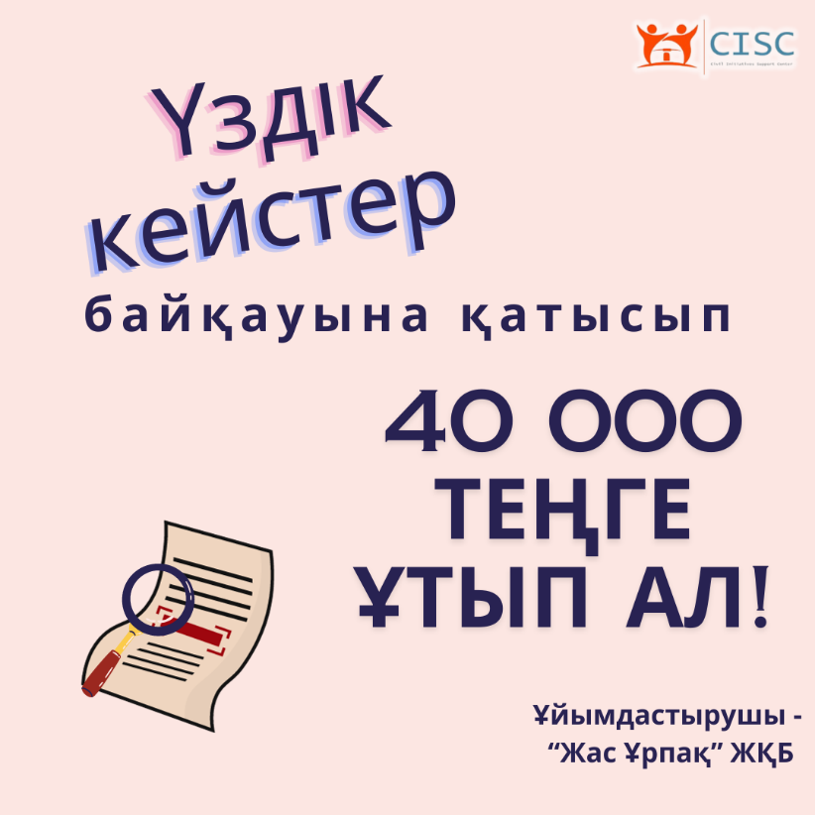

***Сілтемесі:*** [***https://www.instagram.com/p/Cy_UNAaMob4/***](https://www.instagram.com/p/Cy_UNAaMob4/)



***Сілтемесі:*** [***https://www.instagram.com/p/Cy_TgGtMcct/***](https://www.instagram.com/p/Cy_TgGtMcct/)

***Үздік кейс байқауының комиссия мүшелері***

|  |  |  |
| --- | --- | --- |
| ***№*** | ***Аты-жөні*** | ***Қызметі*** |
| 1. | Манарбекқызы Арай | Көксу ауданы жұмыспен қамту орталғының бас маманы |
| 2. | Ералы Нұрас | Азаматтық бастамаларды қолдау орталығының маманы |
| 3.. | Котельникова Лариса Леонидовна | ҮЕҰ төрайымы (келісімімен) |
| 4. | Калиева Бакыт Асановна | «Жас Ұрпақ» ЖҚБ төрайымы |
| 5. | Асқанбаев Дархан Сұңғатұлы | «Жас Ұрпақ» ЖҚБ үйлестірушісі |

***«Жас Ұрпақ» жастар қоғамдық бірелстігі***

***Үздік кейстер байқауының қорытынды хаттамасы***

***25.11.2023 жыл.***

**Қатысқандар:**

1. Манарбекқызы А.

2. Ералы Н.

3. Котельникова Л. Л.

4. Калиева Б. А.

5. Асқанбаев Д. С.

**Күн тәртібінде:**

1. Үздік кейстер байқауына келіп түскен өтінімдерді қарау және жеңімпаздарды анықтау.

**Тыңдалды:**

«Жас Ұрпақ» ЖҚБ төрайымы жарияланған «Үздік кейстер» байқауына барлығы 10 өтінім келіп түскенін және оның ішінде 1 өтінім техникалық талаптарға сай емес екендігін айтты. Себебі, өтінімде негізгі ережеде көрсетілген нысанға сәйкес өтініш парағы толтырылмған, тек слайд түрінде көрсетілгенін айтты. Барлығы техникалық іріктеуден өткен 9-өтінімді әр комиссия мүшесіне жіберілгендігін және қорытындысын шығаруды ұсынды.

Комиссия мүшелерінің ортақ жиынтық бағалау парақтарына сәйкес, ортақ бағалаулардың қорытындысы төмендегідей:

|  |  |  |  |  |  |  |
| --- | --- | --- | --- | --- | --- | --- |
| № | Бағалау критерийлері  /  Қатысушылар | *Әлеуметтік мәселенің маңыздылығы,* | *Мақсатты аудиторияның қажеттіліктеріне сәйкестігі* | *Мәселелерді шешудің тиімділігі* | *Мәселенің елді мекендегі ауқымдылығы* | *Мәселенің нақтылығы, түсінікті баяндалуы және өтінім ережесіне сәйкестігі* |
| 1 | Аманжолұлы Ғазиз | 5 | 5 | 4 | 5 | 4 |
| 2 | *Ерболатқызы Айгерім* | 5 | 5 | 5 | 5 | 4 |
| 3 | *Омарханов Ержан* | 5 | 5 | 4 | 5 | 5 |
| 4 | *Белетбекова Рахат* | 5 | 4 | 5 | 5 | 5 |
| 5 | *Әлқуат Алтынай* | 4 | 5 | 5 | 4 | 4 |
| 6 | *Сагимова Айгерім* | 4 | 5 | 4 | 5 | 5 |
| 7 | *Тасибекова Айгерім* | 5 | 5 | 4 | 4 | 4 |
| 8 | *Жақсылықова Салтанат* | 4 | 5 | 4 | 5 | 5 |
| 9 | *Исагалиева Маржан* | 3 | 3 | 3 | 3 | 3 |

Жоғарыда көрсетілген өтінімдердің жақсы нәтиже көрсеткен қатысушылар ережеге сәйкес 40 000 (қырық мың) теңге көлеміндегі қаражат иеленеді.

Хабарлама: жеңімпаздардың барлық өтінімдері мен нәтижесіне келіспеушіліктер жоқ па және нәтижені жарамды деп танисыздар ма?

Бірауыздан, келісілді. Қарсы, қалыс жоқ.

**Шешім:**

Төмендегі тізімдегі қатысушылардың өтінімдері жеңімпаз деп танылып, ақшалай сыйлықпен марапатталсын. Сыйақыдан табыс салығы алынып, әр қатысушының жеке есепшоттарына төленсін.

1. Аманжолұлы Ғазиз
2. Ерболатқызы Айгерім
3. Омарханов Ержан
4. Белетбекова Рахат
5. Әлқуат Алтынай
6. Сагимова Айгерім
7. Тасибекова Айгерім
8. Жақсылықова Салтанат

Төрайым: Калиева Б.А.

Жиналыс мүшелері: Манарбекқызы А.

Ералы Н.

Котельникова Л. Л.

Хатшы: Асқанбаев Д. С.

Жеңімпаздар туралы хабарлама

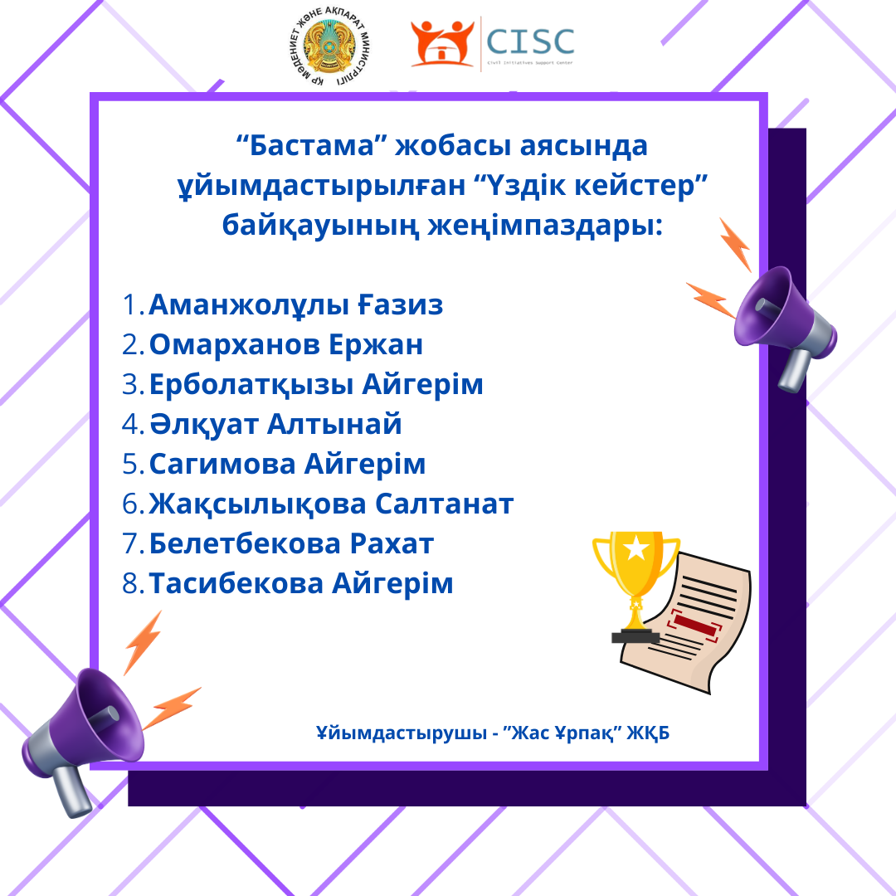

Сілтемесі: <https://www.instagram.com/p/C0MjC0RML-O/>

**ЖЕТІСУ ОБЛЫСЫ**

**«ЖАС ҰРПАҚ» ЖАСТАР ҚОҒАМДЫҚ БІРЕЛСТІГІ**

***Үздік кейстер байқауына келіп түскен өтінімдер***

*№1-қосымша*

**Өтініш формасы**

|  |  |
| --- | --- |
| Аты-жөні: | *Аманжолұлы Ғазиз* |
| Мекен-жайы, байланыс телефоны: | *Талдықорған қ., Жоламан 5, 87714412905* |
| Мәселенің орын алған аймағы, елді мекені: | *Ақсу ауданы, Матай ауылдық округі Үлгілі ауылы* |
| Мәселенің тақырыбы | *Ақсу ауданы, Матай ауылдық округі Үлгілі ауылы кіреберісіндегі ескі тақтайшаны жаңарту* |
| Мәселенің мазмұны:  (мәселеңізді сипаттаңыз) | *90шы жылдардан, Кеңес одағынан Үлгілі ауылына кіреберіс ауыстырылмай, тот басып, сарғайып әбден ескірді* |
| Сіз таңдаған мәселе не себепті өзекті? | *Жолаушылардың ауылға кіре беретін тақтайша арқылы білу үшін* |
| Мәселенің туындау себебі: | *Ауыл тұрғындарының өтініші* |
| Мәселенің шешу жолдары:  (мәселені қалай әрі қанша уақытта шешуге болады деп ойлайсыз?) | *Ақсу аудандық мәслихатының хатшысы Бейбіт Сүлейменовке өтініш білдіріп, оңды шешілді*  *1-2 апта көлемінде шешілетін мәселе* |
| Осы мәселе шешілсе сіздің өңіріңізде қандай өзгерістер орын алады деп ойлайсыз?  (қысқаша ақпарат) | *Жолаушылар жаңа тақтайшаны көру арқылы ауыл бар екенін біледі* |
| Қосымша ақпарат:  (ұсыныс, пікір) |  |

**Өтініш формасы**

|  |  |
| --- | --- |
| Аты-жөні: | *Тасибекова Айгерім* |
| Мекен-жайы, байланыс телефоны: | *Ескелді ауданы* |
| Мәселенің орын алған аймағы, елді мекені: | *Ескелді ауданы, Бақтыбай ауылдық округі Өтенай ауылындағы* |
| Мәселенің тақырыбы | *Ескелді ауданы, Бақтыбай ауылдық округі Өтенай ауылындағы апатты электр бағанасы, ескі аялдаманы жөндеу, мәдениет үйін мемлекет балансына қайтару* |
| Мәселенің мазмұны:  (мәселеңізді сипаттаңыз) | *Апатты электр бағанасы ауыл тұрғындарына қауіпті болды*  *Аялдама талаптарға сәйкес болмады*  *Мәдениет үі жекеменшікке өткендіктен, еш қараусыз қалды* |
| Сіз таңдаған мәселе не себепті өзекті? | *Ауыл тұрғындары үшін бағана қауіпті, аялдама тұрғындарға ыңғайсыз, ауылда мәдениет үйі мүлде жоқ* |
| Мәселенің туындау себебі: | *Ауыл тұрғындарының өтініші* |
| Мәселенің шешу жолдары:  (мәселені қалай әрі қанша уақытта шешуге болады деп ойлайсыз?) | *Электр бағанасы бойынша «ТАТЭК» АҚ*  *Аялдама бойынша ауылдық округ әкіміне*  *Мәдениет үйін қайтару бойынша аудан әкіміне* |
| Осы мәселе шешілсе сіздің өңіріңізде қандай өзгерістер орын алады деп ойлайсыз?  (қысқаша ақпарат) | *Электр бағанасы бойынша «ТАТЭК» АҚ басшылығына жазып, оңды шешілді*  *Аялдама ауылдық округ әкіміне өтініш білдіріп, оңды шешілді*  *Мәдениет үйін қайтару бойынша аудан әкіміне өтініш жіберілді* |
| Қосымша ақпарат:  (ұсыныс, пікір) |  |

**Өтініш формасы**

|  |  |
| --- | --- |
| Аты-жөні: | *Белетбекова Рахат Саматқызы* |
| Мекен-жайы, байланыс телефоны: | *Арқарлы ауылы*  *Бөгенбай батыр №1*  *87052571257* |
| Мәселенің орын алған аймағы, елді мекені: | *Арқарлы ауылы* |
| Мәселенің тақырыбы | ***Жол инфроқұрылымның басты негізі*** |
| Мәселенің мазмұны:  (мәселеңізді сипаттаңыз) | *Алакөл ауданында қазіргі таңда шамамаен 70 мыңдай адам тұрады. Үшарал қаласының өзінде 15 мыңдай халық тұратыны ақиқат. Ал ауылымызда 200дей үй түтін түтетіп отыр. Сол адамдардың күнделікті жүріп тұруы қатынауы өте қиын болғанда сол аймақта өмір сүру де қиындары сөзсіз*  *Біршама ауылдарға қатынайтын жолдар көлікпен жүйітку былай тұрсын, жүруге де келмейді, соның бірі мен тұрған аймақ Қарақұм ауылы*  *Жол алыстығы 60 шақырым болса да барып қайтқаныңша адамның өкпесі тұрмақ машинаңың өкпесі түсіп қалардай болады. Шұрық тесік жол* |
| Сіз таңдаған мәселе не себепті өзекті? | *Себебі күнделікті қатынау қиындық туғызады.* |
| Мәселенің туындау себебі: | *Ауыр жүк көліктерінің Қаратауға салынған қоралардың есебінен бұзылуы.* |
| Мәселенің шешу жолдары:  (мәселені қалай әрі қанша уақытта шешуге болады деп ойлайсыз?) | *60 шақырым сол жолды ең құрмағанда тегістеп жамау. Немесе сол жол үстінен жол салу.* |
| Осы мәселе шешілсе сіздің өңіріңізде қандай өзгерістер орын алады деп ойлайсыз?  (қысқаша ақпарат) | *Бұл мәселе шешілсе ең алдымен адамдырдың өмірі жеңілдер еді. Себебі ауылдан бір зат үшін Үшаралға келіп кету мұң. Такси таңертең ерте кетіп, кешке қайтады. Ал сол аралықта көлік қатынамай қалады.* |
|  |  |

**Өтініш формасы**

|  |  |
| --- | --- |
| Аты-жөні: | *Исагалиева Маржан Исагалиевна* |
| Мекен-жайы, байланыс телефоны: | *Қаратал ауданы Үштөбе қаласы* |
| Мәселенің орын алған аймағы, елді мекені: | *Үштөбе қаласының шетте орыналасқан мекендер.* |
| Мәселенің тақырыбы | *Жасөспірімдер арасындағы қанғыбастық* |
| Мәселенің мазмұны:  (мәселеңізді сипаттаңыз) | *Қала шетіндегі мекендердің жасөспірімдерінің әлеуметтік жай-күйін анықтайтын факторлар арасында өмірдің қанағаттануымен қатар, барлық компоненттерін, яғни олардың құндылық және адамгершілік бағдарлары, ұстанымдары, мақсаттары айқын емес. Жастарды жігерлендретің ҚР президентінің жолдауына сәйкес рухани жаңдандыру мәселелерің көтеру.* |
| Сіз таңдаған мәселе не себепті өзекті? | *Қанбастылыққа салынған жасөспірмдер саны өсуде.* |
| Мәселенің туындау себебі: | *Отбсылық және жек бас құндылықтарының төмендеуі.* |
| Мәселенің шешу жолдары:  (мәселені қалай әрі қанша уақытта шешуге болады деп ойлайсыз?) | *Жасөспірдер арасында дебаттар «Менің- уақытым!», Мен және менің әлемім» , «Менің өмірідегі құңдылықтар» атты дебаттар өткізу. Дебат арқылы жасөспірдерге өмірі, уақыт ең басты құндылық екенің санасына жеткізу.* |
| Осы мәселе шешілсе сіздің өңіріңізде қандай өзгерістер орын алады деп ойлайсыз?  (қысқаша ақпарат) | *АІІБ тізімінде жасөспірдер санаты азайуы, арнайы түзету коллониясына жіберілетің жасөспірдер санының төмендеуі.* |
| Қосымша ақпарат:  (ұсыныс, пікір) | *ҚР президенттің жолдауында тәуелсіз елі­міз­дің мүддесін қорғайтын, бола­шағын айқындап берген түйінді, батыл ойлар айтылған, халқымыздың, ұлтымыздың көкейінде жүрген өткір сұрақтарға нақты жауап берілген. Халықтың әлеуметтік мәселелерін шешу басты міндет.Болашақ жастардың қолында, сол жастарымыз қазіргі жасөспірімдер. Болашаққа бағдар беру әр қазақстандықтың міндеті.* |

**Өтініш формасы**

|  |  |
| --- | --- |
| Аты-жөні: | *Cагимова Айгерим Талаповна* |
| Мекен-жайы, байланыс телефоны: | *Ақсу ауданы, Көшкентал ауылы, Абай көшесі 7 үй* |
| Мәселенің орын алған аймағы, елді мекені: | Жетісу облысы, Ақсу ауданы, Көшкентал ауылы |
| Мәселенің тақырыбы | *Ауылдағы жас отбасыларың әлеуметтік әл-ауқаты тұрақсыз және жұмыссыз мәселесі* |
| Мәселенің мазмұны:  (мәселеңізді сипаттаңыз) | Көшкентал ауылында 2000 мың аса тұрғын тұрады, оның ішінде 500 адам/ 25% жастар қамтылған. Осы санатқа жастардың жұмыспен қамтылғаны 10 88 жастар / 17, 6 % яғни жұмыспен қамтылған, 191/жастар 34,9 % қалаға барып немесе вахтовый жұмыс жасайтын жастары, 221 жастар /47, 5 % жұмыссыз санаты табылады. Қазіргі таңда ауылда жұмыссыздық мәселесі бас ауруына айналғаны жасырын емес.  *Біріншіден,* ауылда екі қолға бір күректің жоқтығы. Кімнің маңдайы шылқып жүр дейсің. Қолындағы азғантай малға қарап отырғандар бар. Тіпті, бағарға малы жоқтар да баршылық. Жұмыс болған күннің өзінде маусымдық қана. Көбісі жаз айларында егін салу, мал бағу, шөп шабу, отын дайындау сынды жұмыстарға араласады. Қытымыр қыс келгенде жұмыс таппай, қысылып шығатындығы анық. *Екіншіден,* қалаға жұмысқа кетейін десе, басында баспанасы жоқ. Сонымен қатар, кейбір жастардың ата-анасы қарт адамдар болған соң қараусыз тастап кете алмайды. *Үшіншіден,* «Жұмысы жоқтық, тамағы тоқтық аздырар адам баласын» (Абай). Кей жастарды жұмыссыздық тентіретіп жіберді. Ата-анасының зейнетақысына жармасып, күнелтушілер де жоқ емес. Қолы бос жастардың бірқатары ішкілікке салынса, енді біреулерінің шаңырақтары шайқалып, жоқтықтың шырмауына шырмалғанын көзіміз көріп жүр.  Ауылдағы әлеуметтік экономикалық тұрақсыздық *яғни* ауылда тек дүкендерге ғана болуы, өзі өзі жұмыспен қамту тек 5 % қамтылған, жастардың бос уақытын тиімсіз пайдалануы, жұмыссыздық, техникалық білімдерінің болмауы т.б мәселелері бар екені көре аламыз. Жоғарыда айтылған жастар мен жас отбасыларға қатысты мәселелерін аналитикалық және статистикалық деректер негізінде тұжырымдасақ яғни сандық көрсеткіш өсуі және ауыл жастардың жеке тұлғалық жетілмеуі және әл-ауқатының тұрақсыздығы алып келіп отыр. |
| Сіз таңдаған мәселе не себепті өзекті? | Көшкентал ауылының тұрғындарының әлеуметтік әл-ауқаты тұрақсыздығы, Жастар техникалық білім болмауы, жұмыспен қамтылмауы, жеңіл жұмыспен қамтылуы, басқа қалаларға барып жұмыс жасауы, мерзімді жұмыстармен қамтылуы, бос уақытын тиімсіз пайдалануы, 1 күндік өмірмен өмір сүруі, ауылдың әлеуметтік демографиялық көрсеткішінің төмендеуі, орта білім беру ұйымына баратын білім алушылардың санының азаюуы алып келіп отыр. |
| Мәселенің туындау себебі: | Мемлекет тарапынан жасалып жатқан ауыл тұрғындарына және жастарға арналған бағдарламаның білмеуі; Көшкентал ауылының жастарының техникалық жоғары білімінің болмауы; Ауылдың жастарының өзін -өзін жұмыспен қамтылуына жағдай туғызбауы;  Ауылдың әлеуметтікэкономикалық стратегиясын құрылмауы; Ауыл тұрғындарының әл-ауқатын арттыру үшін арнайы жергілікті атқарушы органдарың арнайы бағдарламаны жоқтығы тек берілген Ақсу ауданының әкімдігінің тапсырмасын орындауы;  Жастар мен жас отбасылардың бос уақытын тиімді ұйымдастырылмауы; жасалып жатқан жұмыстардың аздығы және әр түрлі клуб үйірмелердің жоқтығы кешке уақытта серуендейтін парктың болмауы |
| Мәселенің шешу жолдары:  (мәселені қалай әрі қанша уақытта шешуге болады деп ойлайсыз?) | Мемлекет тарапынан арнайы жастар мен ауыл тұрғындарына арналған бағдарламаларын ауыл тұрғындарынажіктеліп түсіндіру жұмыстарын жүргізу; Ауылдағы жергілікті атқаруш органы мен жергілікті қауымдастығы бірлесе отырып ауылдың әл-ауқатын арттыру бойынша арнайы бағдарламаны әзірленуі; Ақсу ауданының бюжет қарастыру комиссиясына ауылдың жас отбасыларын және жастарды техникалық мамандықтарға оқыту, 3 айлық оқыту курстарын өткізу, өзін өзін жұмыспен қамту бойынша кәсібін ашуға ықпал ету; Ауыл жастары мен жас отбасыларын арналған әр түрлі бағыттарда іс шараларын ұйымдастыру: |
| Осы мәселе шешілсе сіздің өңіріңізде қандай өзгерістер орын алады деп ойлайсыз?  (қысқаша ақпарат) | Мемлекет тарапынан әр түрлі қолдау туралы хабардар етілуі жән, шағын гранттары, шағын несие, жер алу, жұмысқа орналасу, кәсіп ашу, т.б бағдарламаларын қолдануға мүмкндік алады;  Ауылдың әлеуметтік экономикалық өсуіне ықпал етеді; Ауыл жастары мен жас отбасы мүшелері шынара жұмыспен қамтылады;  Ауылда жастарының бос уақытын тиімді ұйымдастыру бойынша арнайы іс шаралары жасылып әр түрлі теріс әрекеттердің болмауына жол берілмеуі; Ауылда кәсіпкершілік жетіледі;  Ауыл тұрғындарының саны көбейеді; |
| Қосымша ақпарат:  (ұсыныс, пікір) | Менің ойымша бұл көтеріп отырған мәселе тек біздің ауылға қатысты ғана емес деп ойлаймын сол себептен мемлекет тарапынан ауылдың әлеуметтік экономикалық жағдайын жақсарту бойынша арнайы бағдарлама жоспарын қабылданса деген ұсынысым бар. |

**Өтініш формасы**

|  |  |
| --- | --- |
| Аты-жөні: | *Омарханов Ержан Бақытжанұлы* |
| Мекен-жайы, байланыс телефоны: | *Үшарал қаласы.*  *Қарайғанова Т №91*  *87051155252* |
| Мәселенің орын алған аймағы, елді мекені: | *Үшарал қаласының маңы Қазақстан ауылы* |
| Мәселенің тақырыбы | ***Қоқыс біздің жауымыз***  ***Қоқысты сұрыптау өңдеу әдісі*** |
| Мәселенің мазмұны:  (мәселеңізді сипаттаңыз) | *Қоқыс-қоршаған ортаны ластайтын көздердің бірі.*  *Қоқысты сұрыптамай, тастай беру салдарынан ауа райы өзгеруінен бөлек, адамдар қоқыстан бөлінетін радиациядан зардап шегуде.*  *Сөзімнің айғағы ретінде:*  *Күнделікті өмірде біз байқай бермейтін залалы өте ауыр мәселенің бірі ол қоқыс.*  *Үшарал қаласының адамдарының қаншалықты қоқыс шығаратынын анықтау мақсатында 40398 әскери қалашықтың 159, 160 үйлері тұрғындарынан сұқбат алып көрдік, одан бөлек өзім тұратын Қарайғанова көшесі тұрғындарынанқаншалықты қоқыс шығарады және сұрыптай ма деген сұрақ қойылды.*  *Нәтижесі:*  *50 адамның күніне орташа есеппен 3 кг қоқыс тастайтыны, және сол қоқысты сұрыптамай барлығын бір дорбаға салып, шығаратыны анықталды.* |
| Сіз таңдаған мәселе не себепті өзекті? | *Биыл елімізде 5723 қоқыс орны анықталды.Көрсеткіш өткен жылмен салыстырғанда 21,9% азайған.Әр қалдық үйінділерінен 3500 астамы жойылыпты. Десе де оның 21% ғана экологиялық және санитарлық нормаларға сай.*  *Ең қарапайым нәрсе, арнайы қоқысты өңдеп, зарарсыздыратын орындардың жоқтығы.* |
| Мәселенің туындау себебі: | *Адамдардың хал ахуалының өсу деңгейіне байланысты күнделікті тұтынатын заиттардыңда үлесі артқан соған байланысты шығатын қалдық та артып отыр.* |
| Мәселенің шешу жолдары:  (мәселені қалай әрі қанша уақытта шешуге болады деп ойлайсыз?) | *Ең алдымен мәселені шешудің 2 жолы бар. Үлкен қалаларда енді қойыла бастаған жәшіктерді орнату.*  *1)Қоқыс шығаратын орындарға 3ке бөлінген арнайы жәшіктер орнату.*  *1 бөлігі шыны , 2 бқлігінде пластмасса, 3 бөлігінде қатты қалдықтар.*  *Неліктен сұрыптау маңызды? Себебі*  *Қоқысты бір жерге апарып төккенде ол жерде полиэтилен пакет. Пластикалық бөтелке арнайы өңделмесе 100 жылда шірімейді.*  *2. шешу жолы*  *Сол сұрыпталған қоқысты өңдейтін кішігірім зауыт іске қосу.* |
| Осы мәселе шешілсе сіздің өңіріңізде қандай өзгерістер орын алады деп ойлайсыз?  (қысқаша ақпарат) | *Ең алдымен тазалық орын алады. Себебі қоқысты сұрыптап өңдейтін болса, одан жақсы пайда табуға болады. Енді келесі мәселе қоқысты қалай сұрыптап қабылдаймыз дегенге,*  *Адамдардың өзі бөлек өткізсе оған бөлек салмағына қарай ақы төлеуге болады.*  *Қосымша жұмыс орны ашылады.*  *Ең бастысы біздің өлке ең таза аймақтар қатарына енуі әбден мүмкін.* |

**ӨТІНІШ**

|  |  |
| --- | --- |
| **Аты-жөні:** | Әлқуат Алтынай Тұрсынбекқызы |
| **Мекен-жайы, байланыс телефоны:** | Жетісу обл. Рудничный ауылы, Ескелді би 22/12;  87753802290 (ватсап) |
| **Мәселенің орын алған аймағы, елді мекені:** | Рудничный ауылы |
| **Мәселенің тақырыбы** | «Ауылдың өзекті мәселесін шешу жолы - штаттық коммуналдық жұмыс орнын ашу» |
| **Мәселенің мазмұны:**  **(мәселеңізді сипаттаңыз)** | Шағын Рудничный ауылы, 1000га аймақты ғана құрайды, табиғаты әсем, келімді – кетімді барлығы 1030саны бар үлкен- кіші тұрғындардан құралады.  **Өзекті мәселе:**  **1).** Екі қабатты 16 квартиралық үйлердіңиесіз 30 жылдап тозығы жетіп, қирап тұруы...  **2).** Орталық көшелердегі үйлердің қоршауын, ауласын абаттандыру...  **3).** Ауыз су тазалығы мен төлемақысы;  **4).** Көше тазалығы: күл - қоқыс, арық тазалау, мал көні, тал шырпылары, көгалдандыру;  **5).** Қыс мезгілі – көше жолдарын қардан тазалау.  **6).** Ауыл ішіндегі «Көксу Тау -Кең» фабрикасы - экологияға зардабы... |
| **Сіз таңдаған мәселе не себепті өзекті?** | **Себебі:**  **1).** Табиғаты әсем ауылға қоныстануға үй проблемасы кедергі етеді. Отыз жылдап иесіз тұрған екі қабатты, 5 үй әр қайсысында 18 квартирадан неге күрделі жөндеуден өтіп, ел игілігіне пайдаланылмайды? - - Ауыл тұрғындарының санын көбейтіп, жабылып қалған емхананы неге ашпасқа...  **2).** Қолданыстағы су уақытылы залалсыздырылмайды және негізсіз 6 айда бір рет баға көтеріледі- халықтың әлеуметтік жағдайы, отбасылық экономикасы ескерілмейді.  **3).** Көше тазалығына бекітілген «БИРЖА» жұмысшыларының жауапкершіліксіздігі;  **4).** Таулы аймақ. Қар мол түседі. Жел ұзақ соғады, жол үрленіп, омбылап қатынас үзіледі.  **5).** Ауыл ішіндегі «Көксу Тау -Кең» фабрикасы ауаны ластауынан тұрғындардың денсаулығына нұқсан келтіруде. **(Бейнеролик)** Фабрика басшылығының жұмысшыларға жағдай жасамауы, жалақының төмендігі , шаң жұтып,ауыр қанар мөшек көтерген жастардың тағдыры қайғылы аяқталуда... |
| **Мәселенің туындау себебі:** | **1.** Нақты жауапты, ауылдың әлеуметтік жағдайына жанашыр адам жоқ.—«Тендер ұту» - ауыл мәселелеріне бөдінген қаржыны тиімді, орынды жұмсалмауы.  **2**. Көше қарын тазалау, арық қазуға, күл - қоқыс шығаратын қажетті техникалық көліктер жоқ.  **3.**.«Текелі су құбыры»- 70 шықырымда орналасқан – «Ауыз су» , «Санузел», «Мал суғару» төлемақысы екі -үш тарифпен жүргізіледі,  тариф жиі өседі.  **4.** Фабрика басшылығының жұмысшыларға жағдай жасамауы, жалақының төмендігі , шаң жұтып,ауыр қанар - мөшек көтерген жастардың тағдыры қайғылы аяқталуда... |
| **Мәселенің шешу жолдары:**  **(мәселені қалай әрі қанша уақытта шешуге болады деп ойлайсыз?)** | **1**.Қалалық, облыстық, республикалық заң шеңберінде,  Рудничный ауылында «Арнайы штаттық коммуналдық жұмыс жасақ бөлімше» ашылуына ықпал ету – хат жолдау. Қалалық әкім маусымдық кездесуде ұсыныс жасау.  **2.** Әкім - ұсынысты қабылдап, өзектілігін сараптап, қажет деп шешім шығарса, екі - үш жыл уақыт қажет...  **3.** «Көксу Тау -Кең» фабрикасы басшылығына хат жолдап( обл, республика), ауыл тұрғындарына тиісті компенсация төлеуіне әрекет ету. |
| **Осы мәселе шешілсе сіздің өңіріңізде қандай өзгерістер орын алады деп ойлайсыз?**  **(қысқаша ақпарат)** | Кеңес Одағы кезідегідей тұрақты, штатты жұмыс орны ашылады, жалақысы жоғары болса халықтың қызығушылығы артып, жұмысты жауапкершілікпен атқарады. Жоғары жалақы – отбасының әлеуметтік жағдайының кепілі. |
| **Қосымша ақпарат:**  **(ұсыныс, пікір)** | Қыс мезгілінде ауыл тұрғындары - адам, көлік өтетін тас жолына күл төгуді әдетке айналдырған. Көктем-жаз- күз мезгілінде – көше жолымен мал айдап, жолда мал қиынан аяқ басып жүру мүмкін емес...  **ПІКІР:** ауыл тұрғындарымен жиі сөйлесу, сұхбаттасу кезінде жай әңгіме аясында : «Жолдағы күл –қоқыс, кірдің суы – адам денсаулығына теріс ықпалын келтіреді...»; «Көшеде шашылып жататын нәресте памперсі» - бөбекке кері әсері туралы....  **ҰСЫНЫС:** Әр адам, өзінің жеке ауласында, ауылында барынша жоғары азаматтық жауапкершілікпен тазалықты қамтамасыз етсе.  **ТАЗА АУА – ДЕРТКЕ ДАУА!.**    **Жоғарыда аталған тақырыптағы ауқымды мәселелер бойынша, ауыл әкімі С.Д. Вишняковпен әңгіме – сұхбаттасу болды:**  **Ауыл әкімі - С**   1. **Ауыз су тазалығы, залалсыздандырылуы – басты мәселе, су қоймасы тозығына жетіп, залалсыздандыруға арналған ыдыстар кеңес одағынан бері тұр! Су қоймасы – резервуар беті үнемі ашық!**   АУЫЗ су **C:\Users\User\Desktop\Кеңес одағынан.jpg**   1. **Көгалдандыру, әр отбасы ауласын абаттандыру:**     **3.** Екі қабатты 16 - квартиралық 5- үй иесіз қалды.  30 жылдан бері тозығы жетіп, қирап тұр; орталық көшелердегі сым тормен кеңес одағынан бері қоршалған қоршаулар **(бейнеролик)**  **337c2dca-6eb8-4e13-8a81-1cbd5cb37357**   1. Көшелерді түнгі жарықтандыру- тендер бойнша ұтқан   жауаптылар электр бағандарын орнатуды бастады **(бейнеролик)** |

*№1 қосымша*

**Өтініш формасы**

Аты-жөні: Ерболатқызы Айгерім

Мекен-жайы, байланыс телефоны: Өтенай ауылдық округы, Б.Слямов көшесі, үй 28 Г. 87089702060

Мәселенің орын алған аймағы, елді мекені: Жетісу облысы, Кербұлақ ауданы, Сарыөзек кенті

Мәселенің тақырыбы: Ауыз судан таршылық көрген Сарыөзек

Мәселенің мазмұны: Жетісу облысы Сарыөзек ауылында жылдар бойы ауыз су мәселесі өте өзекті болып тұр. Сарыөзек – Кербұлақ ауданының орталығы. Елді мекенде су қоры жеткілікті болса да, халыққа жетпейді. Тоғыз жолдың торабында орналасқан ауылда су құбырлары әбден тозған. Ескірген құбырлар бірінен соң бірі жарылып, су қысымы азайып кетеді. Халық суды тасымалдап, сатып алуға мәжбүр. Жергілікті әкімдік аталған мәселенің орынды екенін айтып отыр. Сарыөзектің жайы қыс басталса қалыңдай түседі. Орталықтандырылған су жүйесі бар үлкен аудан орталығы болғанымен, инфрақұрылымы жөнге қойылмаған.

Сіз таңдаған мәселе не себепті өзекті?: Құбыры жарылған көшелерге су жеткізу қиындап кеткен. Су таситын көлік келгенде немесе белгілі бір уақыт аралығында аз сағатқа су берілген шақта, бала-шағадан бастап түгелдей бос ыдыстарды толтырып алуға тырысады. Әйелдер қауымы сусыз ас әзірлеп, кір-қоңын дұрыс жуа алмай қысылуда. Халықтың басым көпшілігі мал ұстап, бақша екпейді. Себебі, мал түгілі өздері ішерге су таппай қиналып отырады. Кей кездерде суды таксимен ақша беріп тасуға мәжбүр. Халықтың ауыз суға зар болуы осы мекеннің ең өзекті мәселесі деп ойлаймын.

Мәселенің туындау себебі: Бұл мәселе жылдар бойы созылып келе жатыр. Басты себеп су құбырларының ескіріп, жарылып істен шығуы. Құбырлардың бірін жамаса, екіншісі атылады.

Мәселенің шешу жолдары: Су құбырларын ауыстыру, сумен жабдықтау жүйелерінде орын алатын апаттық жағдайларды жою, су құбырларына жөндеу жұмыстарын жүргізу, Сарыөзек кентінің тұрғындарын үздіксіз ауыз сумен қамтамасыз ету. Бұл үлкен мәселенің шешілу уақыты, сапасы, тапшылықтың жоюлуы, әрине, әкімдік пен мердігерлердің жауапты, адал істеріне байланысты болмақ. Аталған жұмыстар жоспарлы түрде уақытылы атқарылса, аз-ақ уақытта өмір бойы судан таршылық көрген қарапайым халықтың зары өтелер еді.

Осы мәселе шешілсе, сіздің өңіріңізде қандай өзгерістер орын алады деп ойлайсыз?: Ол әрине үздіксіз ауыз судың пайда болуы. Сарыөзек кенті тұрғынадарының сумен қамтамасыз етілуі. Халықтың тұрмысы жеңілдеп, мал ұстап, бау бақша егу мүмкіндігіне ие болуы.

Қосымша ақпарат: Бүгінгі таңда Кербұлақ ауданының орталығы болып саналатын Сарыөзекте он үш мыңнан астам адам өмір сүреді. Аудан орталығы арқылы бірнеше республикалық маңызы бар магистральды автомобиль жолдары өтеді.Тұрғындар білдей бір аудан орталығында су мәселесі жылдар бойы шешілмей жатқанына өте наразы. Сонымен қатар, барлық желіде аталған проблема жайында жарыса жазуда. Ауыз су мәселесі ең өзекті тақырыптардың бірі болғандықтан, ең алдымен атқарылатын жұмыс болуы тиіс. Жақын арада, бұл үлкен мәселе өз шешімін табады деген шынайы үміттеміз және сенімдеміз.

**ЖЕТІСУ ОБЛЫСЫ**

**«ЖАС ҰРПАҚ» ЖАСТАР ҚОҒАМДЫҚ БІРЕЛСТІГІ**

***ҚОРЫТЫНДЫ ФОРУМ***

|  |  |  |
| --- | --- | --- |
| **C:\Users\Admin\AppData\Local\Temp\Rar$DRa0.754\КРУГ ЧЕРНЫЙ.png**  **ҚР Мәдениет және ақпарат министрлігі** | **https://documentolog.com/uploads/files/cisc_logo.jpg**  **«Азаматтық бастамаларды қолдау орталығы» КЕАҚ** | **C:\Users\айдос\Desktop\Логотип жас ұрпақ.JPG**  **«Жас Ұрпақ» жастар қоғамдық бірлестігі** |

**«Бастама» Азаматтық қоғамды дамытуға, оның ішінде үкіметтік емес ұйымдар қызметінің тиімділігін арттыруға жәрдемдесу тақырыбындағы**

**әлеуметтік жобасының қорытынды форум**

**БАҒДАРЛАМАСЫ**



Талдықорған, 2023 жыл

**ҚР Мәдениет және ақпарат министрлігі**

**«Азаматтық бастамаларды қолдау орталығы» КЕАҚ**

**Мақсаты -** Жергілікті жерлердегі ҮЕҰ үкіметтік емес ұйымдардың, бастамашыл топтардың жұмыстарына тұрғындардың қатысу белсенділіктерін арттыру, масылдықтан арылуға, қақтығыстардың оңтайлы шешу жолдарын іздеуге, әлеуметтік кәсіпкерлікті дамытуға арналған үздік кейстерді анықтау, жобаға қатысушылардың ӨМД (өмірлік маңызды дағдыларын) қалыптастыру.

**Күні:** 29.11.2023 ж.

**Өтетін орны:** Талдықорған қаласы, Жансүгіров 13а

«Amanat» партиясының облыстық филиалы

**Ұйымдастырушы** – «Жас Ұрпақ жастар қоғамдық бірелстігі»

|  |  |  |
| --- | --- | --- |
| 14.30 | 15.00 | Тіркеу. |
| Пленарлық отырыс | | |
| 15.00 | 15.05 | Сөз. «Жас Ұрпақ» жастар қоғамдық бірлестігінің төрайымы, жоба жетекшісі Калиева Бакыт Асановна |
| 15.05 | 15.10 | Сөз. «Amanat» партиясының Жетісу облыстық филиалының Арын Арыстанғали Қадырұлы |
| 15.10 | 15.20 | Жобаның тұсаукесері.  Жоба үйлестірушісі Асқанбаев Д.С. |
| 15.20 | 15.30 | Жарыссөз. |
| Сессия І (зал - 1) «Ауылда азаматтық бастамаларды дамыту» | | |
| 15.30 | 15.40 | «Ауылда ҮЕҰ дамытудың өзектілігі. Мәселелері.» *Жетісу облысы Кансалтинг орталығының директоры* Кыдырбаева Дания Салимбаева |
| 15.40 | 15.50 | «Шағын грант – жаңа мүмкіндіктерге жол ашады» Жаксыкельдинов Бахтияр *(шағын грант жеңімпазы)* |
| 15.50 | 16.00 | «Шағын грант – ауыл тұрғындарының жаңа бастамасы» Искакова Маржан *(шағын грант жеңімпазы)* |
| 16.00 | 16.30 | Өмірлік маңызы бар дағдылар. Тренинг. |
| Сессия ІІ (зал - 2) «Ауыл тұрғындарының өзекті мәселелері» | | |
| 15.30 | 16.00 | Өмірлік маңызы бар дағдылар. Тренинг. |
| 16.00 | 16.10 | Ауыл мәселелерін шешуде жергілікті тұрғындардың бастамаларын қолдау.  *Ауыл тұрғыны, ардагер ұстаз* Әлқуат Алтынай |
| 16.10 | 16.20 | «Ауылды дамытудың жаңа перспективалары»  *Көксу ауданы, Еңбекші ауылының әкімі*  Қобдалиев Мұрат Мұқашұлы |
| 16.20 | 16.30 | «Ауылдағы өзекті мәселелерді шешуде ҮЕҰ атқаратын рөлі» Калиева Бакыт Асановна |
| Қорытынды | | |
| 16.30 | 16.35 | Форум қарарын хабарлау. |
| 16.35 | 16.40 | Кері байланыс. |
| 16.40 | 16.50 | Марапаттау рәсімі. |
|  |  | Фотосессия |
| 17.00 | | **Кофе-брейк.** |

Хабарламалар

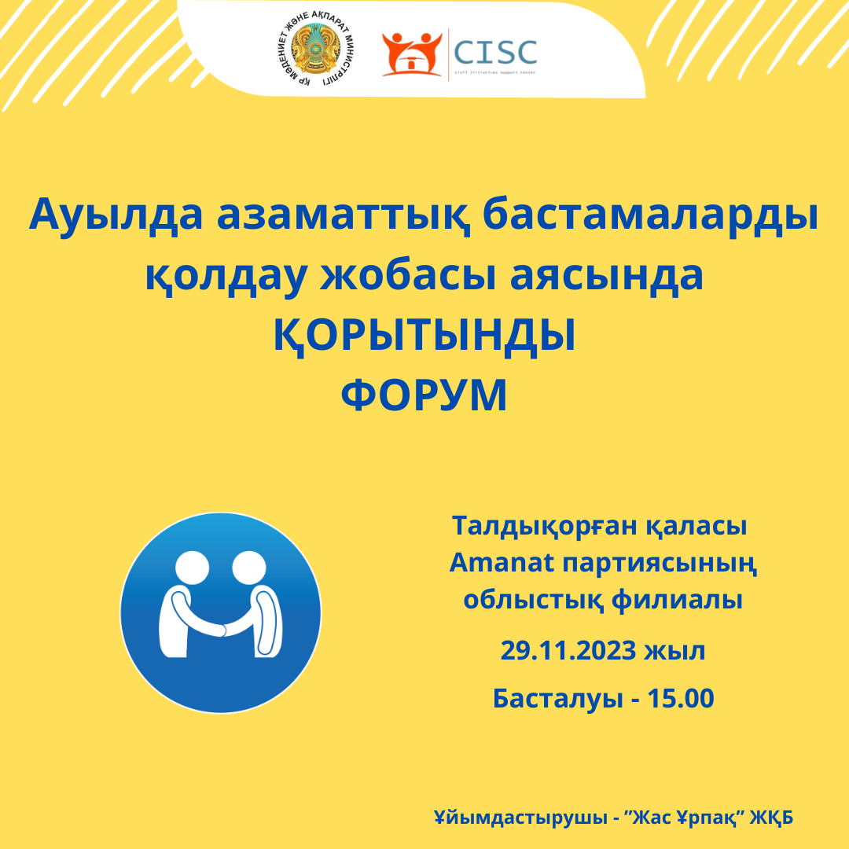

Сілтемесі: <https://www.instagram.com/p/C0Ma9DysZy8/>

**Фотосуреттер**

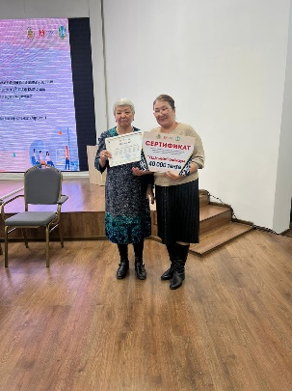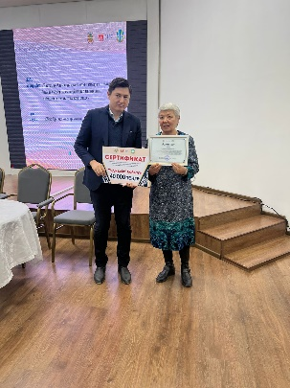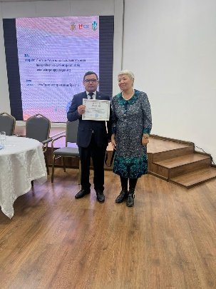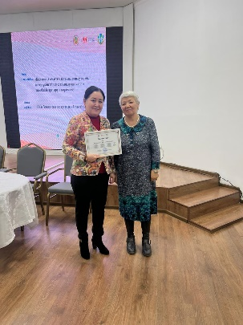

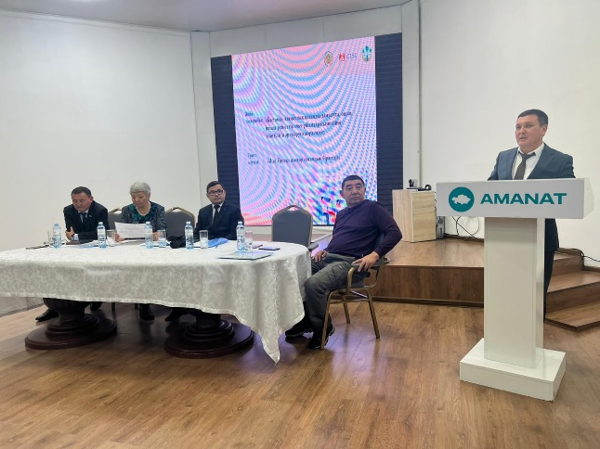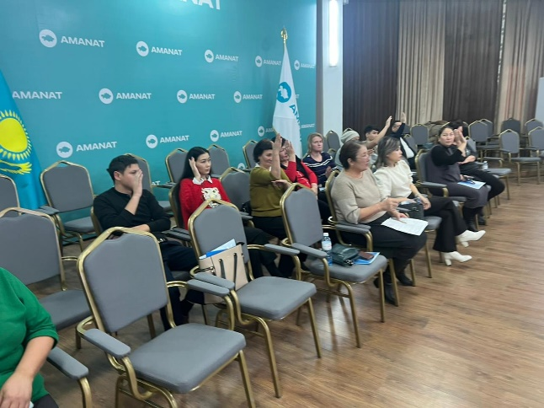

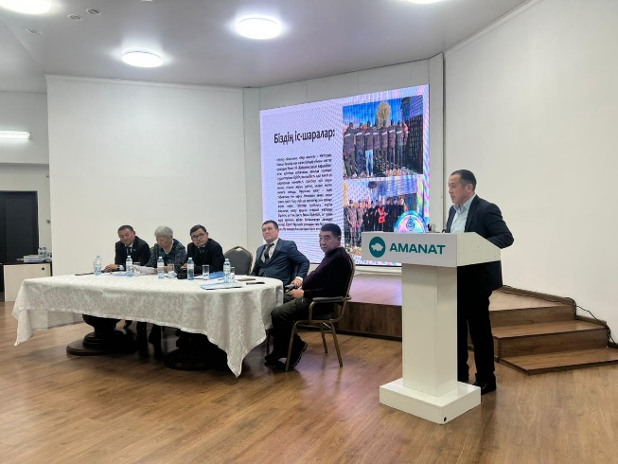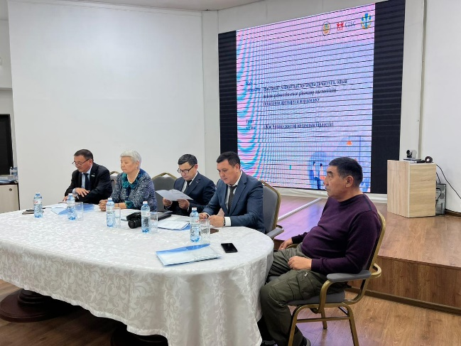

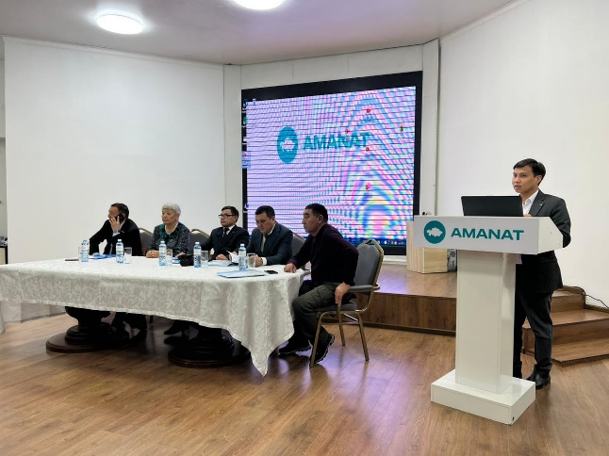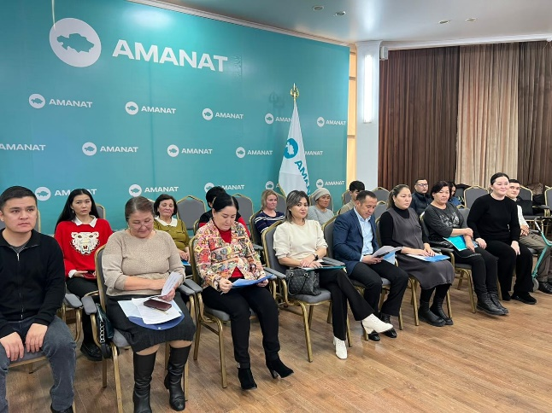

**Қатысушылар тізімі**

